BAB I
PENDAHULUAN

  - Latar Belakang

Sumber daya manusia merupakan salah satu komponen penting dalam mencapai tujuan pembangunan kesehatan. Sumber daya manusia yang berkualitas sangat dibutuhkan untuk dapat meningkatkan status kesehatan masyarakat. Remaja sebagai bagian dari komponen sumber daya manusia adalah aset yang sangat berharga bagi bangsa pada masa yang akan datang. Sebagaimana hasil dari Konferensi Internasional Kependudukan dan Pembangunan (International Conference Population and Development, ICPD) di Kairo pada tahun 1994, telah dirumuskan hak-hak reproduksi yang berlaku bagi setiap manusia tanpa pandang bulu, dan sebagai konsekuensinya, remaja juga mempunyai hak reproduksi sebagaimana yang lainnya.^{1,2}
Berdasarkan (WHO, 2014) diperkirakan kelompok remaja di dunia berjumlah 1,2 milyar atau 18% dari jumlah penduduk di dunia. Hasil Survei Demografi Kesehatan Indonesia (SDKI) tahun 2012, lebih dari 40,7 juta atau sekitar 17% penduduk Indonesia adalah usia remaja. Berdasarkan BKKBN (2012) di ibu kota Jawa Barat terdapat 665, 252 penduduk usia remaja setara dengan 28,55% dari total populasi kota Bandung.³
Menurut WHO remaja adalah penduduk dalam rentang usia 10-19 tahun, dengan pembagian usia sebagai berikut: remaja awal (10-13 tahun), remaja tengah (14-15 tahun) dan remaja akhir (16-19 tahun). Menurut Peraturan Menteri Kesehatan RI Nomor 25 tahun 2014, remaja adalah penduduk dalam rentang usia 10-18 tahun dan menurut Badan Kependudukan dan Keluarga Berencana (BKKBN) rentang usia remaja adalah 10-24 tahun dan belum menikah.^{2,3}
1
Pada masa remaja terjadi proses pematangan fisik dan sosial, yang keduanya tumbuh secara bersamaan. Pola karakterisitik pesatnya tumbuh kembang ini menyebabkan keingintahuan yang besar, menyukai petualangan dan tantangan serta cenderung berani menanggung risiko atas perbuatannya tanpa didahului oleh pertimbangan yang matang. Menurut Mehta, dkk (2013) karakteristik remaja memiliki sifat agresif, dinamis, inovatif, overconfident, antusias, eksploratif dan ingin selalu mencoba, suka bersosialisasi, berani, ceria dan fokus dalam melakukan sesuatu. Sifat tersebut dihadapkan pada ketersediaan sarana di sekitarnya yang dapat memenuhi keingintahuan mereka. Keadaan ini sering kali mendatangkan konflik batin dalam diri remaja. Apabila keputusan yang diambil dalam menghadapi konflik tidak tepat, mereka akan jatuh ke dalam perilaku berisiko dan mungkin harus menanggung akibat lanjutnya dalam bentuk berbagai masalah kesehatan fisik dan psikososial, yang bahkan mungkin harus ditanggung seumur hidupnya.^{3,4}
Pada masa itu remaja sering diliputi oleh banyak ketidaktahuan tentang perkembangan dirinya yang dapat menimbulkan problematika tersendiri. Problematika yang banyak dihadapi oleh remaja tidak lain bersumber pada kurangnya informasi tentang perubahan dalam dirinya terutama yang terkait dengan kesehatan reproduksi.²
Masalah pacaran menjadi perhatian yang serius pada kalangan remaja. Sekitar 32,1% remaja perempuan dan 36,5% remaja laki-laki yang berumur 15-19 tahun mulai berpacaran pada saat mereka belum berusia 15 tahun. Jika para remaja tersebut tidak memiliki keterampilan hidup (life skills) yang memadai, mereka berisiko memiliki perilaku pacaran yang tidak sehat. Indikasi mengenai hal ini terlihat dari fakta bahwa 0,7% perempuan umur 15-19 tahun dan 4,5% laki-laki umur 15-19 tahun pernah melakukan hubungan seksual pranikah. Alasan hubungan seksual pranikah tersebut sebagian besar karena penasaran/ ingin tahu (57,5% pria), terjadi begitu saja (38% perempuan) dan dipaksa oleh pasangan (12,6% perempuan). Bukti ini mencerminkan bahwa kurangnya pemahaman remaja tentang keterampilan hidup sehat, risiko hubungan seksual dan kemampuan untuk menolak hubungan yang tidak mereka inginkan.⁵
Data SDKI tahun 2012 menunjukan bahwa 28% remaja perempuan dan 24% remaja laki-laki meminum minuman beralkohol pada usia sebelum 15 tahun. Data Riskesdas 2013, menunjukan bahwa sebanyak 1,4% remaja umur 10-14 tahun dan 18,3% remaja umur 15-19 tahun saat ini merokok. Selain itu diketahui bahwa 56% perokok laki-laki dan 59% perokok perempuan mulai merokok sebelum mereka berumur 15 tahun.⁵
Di Indonesia, pemerintah mengadakan beberapa strategi untuk menyelesaikan permasalahan terkait kesehahatan reproduksi remaja dan permasalahan remaja lainnya. Salah satu strateginya adalah program pelayanan kesehatan peduli remaja (PKPR). PKPR adalah suatu program yang dikembangkan oleh Kementerian Republik Indonesia sebagai upaya untuk meningkatkan status kesehatan remaja yang menekankan kepada Puskesmas. PKPR merupakan suatu pelayanan yang ditujukan dan dapat dijangkau oleh remaja, peka akan kebutuhan terkait kesehatannya, dapat menjaga rahasia, efektif, dan efisien dalam memenuhi kebutuhan tersebut. Sasaran program ini adalah laki-laki dan perempuan usia 10-19 tahun dan belum menikah, baik yang sekolah maupun tidak sekolah. Kegiatan rutin yang dilakukan salah satunya adalah penjaringan ke sekolah-sekolah SMP, SMA maupun perkumpulan remaja seperti karang taruna dan remaja masjid untuk memberikan pendidikan kesehatan reproduksi remaja. Kegiatan PKPR di sekolah meliputi penyuluhan, konseling, pelatihan konselor sebaya, pemeriksaan kesehatan, penemuan kasus-kasus dini serta rujukan jika diperlukan.⁶
Remaja berbasis sekolah mendapat pelayanan kesehatan melalui UKS dan pengembangan puskesmas menjadi peduli akan kebutuhan remaja melalui puskesmas pelayanan kesehatan peduli remaja (PKPR). Usaha kesehatan sekolah (UKS) menyelenggarakan Trias UKS yaitu pendidikan kesehatan, pelayanan kesehatan dan pembinaan lingkungan sekolah sehat.⁷ Pada penelitian ini, sekolah yang akan diambil adalah SMP yang ada di wilayah Puskesmas Ujung Berung karena berdasarkan studi pendahuluan dari dinas kesehatan kota Bandung bahwa Puskesmas Ujung Berung merupakan salah satu puskesmas yang program PKPR nya berjalan dengan baik. Tetapi ada satu sekolah yang belum berjalan baik, sehingga penulis jadikan sebagai kelompok perlakuan.
Pelayanan kesehatan reproduksi remaja berdasarkan PP No. 61 Tahun 2014 dilaksanakan melalui pemberian komunikasi, informasi, dan edukasi yang didalamnya meliputi materi pendidikan keterampilan hidup sehat; ketahanan mental melalui keterampilan sosial; sistem, fungsi, dan proses reproduksi; perilaku seksual yang sehat dan aman; perilaku seksual beresiko dan akibatnya; keluarga berencana; dan perilaku beresiko lain atau kondisi kesehatan lain yang berpengaruh terhadap kesehatan reproduksi.⁸ Undang-Undang Republik Indonesia Nomor 36 Tahun 2009 Tentang Kesehatan Pasal 74 menyatakan bahwa setiap pelayanan kesehatan reproduksi yang bersifat promotif, preventif, kuratif, dan/atau rehabilitatif, termasuk reproduksi dengan bantuan dilakukan secara aman dan sehat dengan memperhatikan aspek-aspek yang khas, khususnya kesehatan reproduksi perempuan.⁹ Remaja usia 12-15 tahun dalam penelitian ini salah satunya diambil dari data UNESCO yang merekomendasikan topik dan learning objectives untuk anak usia 12-15 tahun.¹⁰ Oleh karena itu, dirancanglah suatu media pembelajaran yang menarik berbasis teknologi informasi.
Perkembangan teknologi informasi yang sangat pesat saat ini, sedikit banyaknya telah memengaruhi seluruh kalangan masyarakat, khususnya di bidang permainan yang didukung oleh perkembangan software. Permainan saat ini sudah mulai beralih ke arah smartphone, yang memungkinkan pemain untuk memainkan permainan dimana saja dan kapan saja. Salah satu sistem operasi mobile smartphone yang sedang berkembang saat ini adalah sistem operasi android. Sistem operasi android bersifat terbuka sehingga memberi kesempatan bagi para pengembang untuk menciptakan aplikasi mereka sendiri, terutama aplikasi permainan. Aplikasi permainan berkembang pesat di sistem operasi android.¹¹
Menurut (Nugraha, 2013) meningkatnya penggunaan gadget atau alat-alat yang dapat dengan mudah terkoneksi dengan internet ini, mengalami peningkatan dari waktu ke waktu. Saat ini lebih dari 45 juta jiwa menggunakan internet, dimana 9 juta diantaranya menggunakan ponsel untuk mengakses internet.¹²
Berdasarkan hasil studi pendahuluan yang dilakukan di SMP Negeri 35 Bandung, skenario untuk bahan atau petunjuk dalam pembuatan game diberikan terlebih dahulu kepada siswa untuk mengetahui sejauh mana skenario tersebut sesuai dengan kebutuhan remaja mengenai kesehatan reproduksi remaja. Siswa berpendapat bahwa tampilan gambar yang ditampilkan sebagian terlihat vulgar, dan ada beberapa masukkan dari siswa untuk menambahkan isi materi dari kesehatan reproduksi yang dibutuhkan oleh remaja. Siswa sangat antusias untuk teraplikasikannya game edukasi kesehatan reproduksi remaja ini, agar siswa/remaja lebih bisa mempelajari tentang kesehatan reproduksi remaja selain yang disampaikan di kelas, mahasiswa berharap dengan adanya game edukasi ini bisa menimbulkan ketertarikan dan kepuasan dalam memahami kesehatan reproduksi remaja.
Tingkat kepuasan pemain terhadap permainan merupakan faktor yang penting dalam mengembangkan suatu game. Pada artikel rubrik “kompasiana”, 24 Juli 2013 dibahas mengenai evaluasi yang diartikan berupa proses pengumpulan berbagai informasi atau data untuk menentukan sejauh mana, dalam hal apa dan bagaimana tujuan dari sebuah program sudah tercapai, serta suatu proses yang sistematis untuk menentukan atau membuat keputusan sampai sejauh mana tujuan-tujuan pengajaran dicapai oleh adanya suatu rencana/program.¹³
Kepuasan atau ketidakpuasan pengguna merupakan respons pengguna dalam hal ini game edukasi terhadap evaluasi ketidaksesuaian (disconfirmation) yang dirasakan antara harapan sebelumnya dan kinerja suatu produk yang dirasakan setelah pemakaiannya. Harapan pengguna akan semakin berkembang seiring dengan banyaknya informasi yang didapatkan pasca penggunaan.¹⁴ Game edukasi sebagai media pembelajaran dengan visualisasi yang menarik, bertujuan supaya pengguna bisa dengan mudah mengetahui informasi yang disampaikan. Fungsi game edukasi ini adalah sebagai media komunikasi atau penyampaian informasi melalui media digital, dan bersifat informal. Pembuatan game edukasi ini bisa menjadi media pembelajaran dan kreatifitas remaja untuk mempermudah dalam mengenal dan memahami tentang kesehatan reproduksi remaja.¹⁵
Berdasarkan latar belakang tersebut, maka tema sentral dari penelitian ini adalah sebagai berikut: Kesehatan reproduksi remaja merupakan masalah utama yang harus diperhatikan, karena terkadang remaja tidak memiliki kesadaran yang cukup dan pengetahuan tentang kesehatan reproduksi remaja. Supaya remaja lebih bisa memahami kesehatan reproduksi remaja, salah satu nya bisa dengan menggunakan aplikasi game kesehatan reproduksi remaja, dikarenakan pada saat ini perkembangan teknologi informasi sangat pesat, khususnya di bidang permainan yang didukung oleh perkembangan software. Permainan saat ini sudah mulai beralih ke arah smartphone, yang memungkinkan pemain untuk memainkan permainan dimana saja dan kapan saja. Salah satu sistem operasi mobile smartphone yang sedang berkembang saat ini adalah sistem operasi android. Didalam game kesehatan reproduksi remaja yang penulis rancang, terdapat materi pembelajaran yang harus dikuasai oleh remaja. Agar materi pembelajaran kesehatan reproduksi remaja tercapai lewat aplikasi game ini, aplikasi ini harus dirancang semenarik mungkin sehingga bisa menimbulkan kepuasan pada pengguna dan rasa penasaran untuk memainkan game sampai materi pembelajaran tercapai. Kepuasan remaja terhadap aplikasi game ini penting, karena keluhan remaja terhadap kesehatan reproduksi remaja, yaitu belum adanya kurikulum yang benar-benar bisa digunakan dan secara resmi dipakai sebagai media pembelajaran di sekolah. Maka dari itu, penulis berusaha merancang sesuatu yang bisa menarik perhatian (kepuasan) siswa/remaja untuk belajar mengenai kesehatan reproduksi remaja.
Berdasarkan fenomena tersebut, peneliti bekerjasama dengan ahli Teknologi Informasi merancang aplikasi game kesehatan reproduksi (KEPO) untuk remaja yang merupakan sebuah aplikasi berbasis android. Aplikasi game ini dirancang untuk digunakan oleh remaja, didalamnya terdapat materi pembelajaran mengenai kesehatan reproduksi remaja yang bersifat evidence based. Aplikasi game ini merupakan game pendidikan atau game edukasi yang menggunakan animasi 3 dimensi (3D) sehingga diharapkan bisa menarik minat dan kepuasan remaja untuk terus mempelajari isi dari materi pembelajaran kesehatan reproduksi melalui aplikasi game ini.

  - Rumusan Masalah
- Apakah penggunaan game kesehatan reproduksi berpengaruh terhadap kepuasan remaja perempuan berdasarkan dimensi konten di wilayah kerja Puskesmas Ujungberung Kota Bandung?
- Apakah penggunaan game kesehatan reproduksi berpengaruh terhadap kepuasan remaja perempuan berdasarkan dimensi tampilan di wilayah kerja Puskesmas Ujungberung Kota Bandung?
- Apakah penggunaan game kesehatan reproduksi berpengaruh terhadap kepuasan remaja perempuan berdasarkan dimensi akurasi di wilayah kerja Puskesmas Ujungberung Kota Bandung?
- Apakah penggunaan game kesehatan reproduksi berpengaruh terhadap kepuasan remaja perempuan berdasarkan dimensi kemudahan di wilayah kerja Puskesmas Ujungberung Kota Bandung?
- Apakah penggunaan game kesehatan reproduksi berpengaruh terhadap kepuasan remaja perempuan berdasarkan dimensi ketepatan di wilayah kerja Puskesmas Ujungberung Kota Bandung?

  - Tujuan Penelitian
- Menganalisis pengaruh penggunaan game kesehatan reproduksi terhadap kepuasan remaja perempuan berdasarkan dimensi konten di wilayah kerja Puskesmas Ujungberung Kota Bandung.
- Menganalisis pengaruh penggunaan game kesehatan reproduksi terhadap kepuasan remaja perempuan berdasarkan dimensi tampilan di wilayah kerja Puskesmas Ujungberung Kota Bandung.
- Menganalisis pengaruh penggunaan game kesehatan reproduksi terhadap kepuasan remaja perempuan berdasarkan dimensi akurasi di wilayah kerja Puskesmas Ujungberung Kota Bandung.
- Menganalisis pengaruh penggunaan game kesehatan reproduksi terhadap kepuasan remaja perempuan berdasarkan dimensi kemudahan di wilayah kerja Puskesmas Ujungberung Kota Bandung.
- Menganalisis pengaruh penggunaan game kesehatan reproduksi terhadap kepuasan remaja perempuan berdasarkan dimensi ketepatan di wilayah kerja Puskesmas Ujungberung Kota Bandung.
  - Manfaat Penelitian
- Aspek Teoretis
- Memberikan informasi ilmiah untuk lebih mengembangkan materi pembelajaran tentang kesehatan reproduksi remaja.
- Bagi penulis bisa lebih memahami lagi permasalahan yang lebih nyata di lapangan.
- Dapat dijadikan sebagai bahan perbandingan bagi penelitian selanjutnya.
- Aspek Praktis
- Memberikan informasi praktis pada remaja tentang kesehatan reproduksi remaja (KRR) melalui aplikasi berbasis smartphone.
- Memberikan masukan kepada dinas pendidikan dan instansi terkait bahwa smartphone dapat digunakan sebagai media alternatif penyampaian materi kesehatan reproduksi remaja (KRR).
- Jika penelitian ini terbukti dapat memberi kepuasan remaja terhadap game kesehatan reproduksi (KEPO), maka aplikasi ini dapat dimanfaatkan remaja untuk memahami kesehatan reproduksi.

BAB II
KAJIAN PUSTAKA, KERANGKA PEMIKIRAN DAN HIPOTESIS

2.1 Kajian Pustaka
2.1.1 Kesehatan Reproduksi Remaja
- Kesehatan reproduksi
Menurut World Health Organizations (WHO), kesehatan reproduksi merupakan suatu keadaan fisik, mental, dan soaial yang utuh, bukan hanya bebas dari penyakit kecacatan dalam segala aspek yang berhubungan dengan sistem reproduksi, fungsi serta prosesnya, atau suatu keadaan dimana manusia dapat menikmati kehidupan seksualnya serta mampu menjalankan fungsi dan proses reproduksinya secara sehat dan aman. Kesehatan reproduksi menurut Depkes RI adalah suatu keadaan sehat, secara menyeluruh mencakup fisik, mental, dan kedudukan sosial yang berkaitan dengan alat, fungsi serta proses reproduksi, dan pemikiran kesehatan reproduksi bukan hanya kondisi yang bebas dari penyakit, melainkan juga bagaimana seseorang dapat memiliki seksual yang aman dan memuaskan sebelum dan sesudah menikah. Kesehatan reproduksi merupakan aspek penting untuk pertumbuhan dan perkembangan manusia sepanjang hidupnya. Peraturan Pemerintah nomor 61 tahun 2014 menyebutkan bahwa kesehatan reproduksi adalah keadaan sehat secara fisik, mental, dan sosial secara utuh, tidak semata-mata bebas dari penyakit atau kecacatan yang berkaitan dengan sistem, fungsi, dan proses reproduksi.^{16,17}
- Remaja
Remaja adalah mereka yang telah meninggalkan masa kanak-kanak yang penuh dengan ketergantungan dan menuju masa pembentukan tanggungjawab. Menurut WHO remaja adalah penduduk dalam rentang usia 10-19 tahun, dengan pembagian usia sebagai berikut: remaja awal (10-13 tahun), remaja tengah (14-15 tahun) dan remaja akhir (16-19 tahun). Menurut Peraturan Menteri Kesehatan RI Nomor 25 tahun 2014, remaja adalah penduduk dalam rentang usia 10-18 tahun dan menurut Badan Kependudukan dan Keluarga Berencana (BKKBN) rentang usia remaja adalah 10-24 tahun dan belum menikah. Masa remaja ditandai dengan pengalaman-pengalaman baru yang sebelumnya belum pernah terbayangkan dan dialami dalam bidang fisik, biologis maupun psikis atau kejiwaan. Hal ini mengakibatkan perubahan sikap dan tingkah laku seperti mulai memperhatikan penampilan diri, mulai tertarik dengan lawan jenis, berusaha menarik perhatian dan muncul perasaan cinta yang kemudian akan timbul dorongan seksual.^{2, 3, 18}
Kesehatan reproduksi remaja merupakan daerah utama yang harus diperhatikan, karena terkadang remaja tidak memiliki kesadaran yang cukup dan pengetahuan tentang kesehatan reproduksi remaja. Salah satunya dengan diberikan pendidikan seksual. Pendidikan seksual adalah salah satu cara untuk mengurangi atau mencegah dampak-dampak negatif yang tidak diharapkan seperti kehamilan diluar nikah, penyakit menular seksual (PMS), depresi dan perasaan berdosa.¹⁹ Kemungkinan remaja memiliki infeksi menular seksual (IMS), kehamilan remaja dan aborsi tidak aman yang banyak terjadi di kalangan remaja. Berdasarkan hasil penelitian di India, meskipun norma-norma tradisional menentang seks pranikah, beberapa studi menunjukkan bahwa kegiatan seks pranikah sedang berkembang pesat di kalangan remaja. ⁴
- Masalah-masalah pada kesehatan reproduksi remaja
Pada masa remaja ini terjadi perubahan fisik dan psikologis yang luar biasa terjadi, bersamaan dengan perubahan sosial. Beberapa perubahan kesehatan untuk remaja di masyarakat seperti kehamilan, resiko tinggi kematian ibu dan bayi, infeksi menular seksual dan infeksi saluran reproduksi, serta kejadian HIV yang meningkat drastis pada kelompok usia remaja. Dengan demikian, penting untuk memperhatikan perilaku remaja sebagai suatu situasi mereka yang akan menjadi pusat dalam menentukan status kesehatan, mortalitas dan morbiditas, serta pertumbuhan penduduk. Hal penting dalam kesehatan reproduksi remaja adalah bisa angka kematian ibu, angka kematian bayi, mengurangi kejadian kehamilan remaja, kebutuhan kontrasepsi yang belum terpenuhi, mengurangi kejadian infeksi menular seksual (IMS) dan mengurangi proporsi kasus HIV positif. Tantangan dalam memberikan pelayanan untuk kesehatan reproduksi remaja yaitu tidak tersedianya teknologi baru/sarana prasarana atau tindakan yang tegas kepada remaja, karena petugas kesehatan tidak akan membawa remaja dalam bidang perawatan kesehatan, tetapi untuk membuat “pelayanan kesehatan yang ramah remaja” yang lebih mudah diakses, adil, dapat diterima, tepat, komprehensif, efektif, dan efisien.⁴
- Kebutuhan Remaja
Secara global, remaja yang berusia 12-15 tahun ketika membuat keputusan seksual dan reproduksi yang mendalam untuk masa depan mereka, paling sering didasarkan pada informasi yang belum jelas, tidak memadai atau berbahaya. Sangat sedikit negara yang memberikan pendidikan yang komprehensif tentang pubertas, seksualitas, dan kesehatan reproduksi serta keselamatan untuk anak-anak dan remaja muda di sekolah, karena pada waktu itu merupakan waktu resmi dan efektif. UNESCO telah membuat kerangka kerja yang berlaku untuk pendidikan dan budaya tersebut, dengan tujuan utama mengurangi perilaku seksual beresiko dan infeksi menular seksual (IMS) termasuk HIV/AIDS.²⁰
Di seluruh dunia, remaja muda usia 12-15 tahun sebagian besar mencapai pubertas atau berada dalam tahap akhirnya. Setengah dari remaja perempuan mengalami menstruasi pada usia 12 tahun, dengan signifikansi tidak bisa mulai mulai proses pematangan seksual yaitu memasuki masa pubertas pada usia 8 tahun. Setengah dari semua remaja laki-laki mencapai spermache pada usia 13 tahun (Goldstein, 2011).²⁰
Konsep Kunci dan Topik 1: Relationship | Konsep Kunci dan Topik 2: Perilaku Kesehatan Reproduksi | Konsep Kunci dan Topik 3: Sosial, Budaya, dan Hak Asasi Manusia
- Peran dan tanggungjawab keluarga terhadap pubertas remaja  - Hubungan remaja dengan teman, sahabat, pacar, dan orang lain yang ada disekitarnya.  - Toleransi dan tindak kekerasan  - Persiapan remaja dalam pernikahan, seperti menjaga diri, persiapan kehamilan yang sehat, dampak kehamilan yang tidak diinginkan | - Penerimaan remaja terhadap informasi pendidikan seksual  - Norma dan teman sebaya yang berpengaruh dalam pengambilan keputusan terhadap kesehatan reproduksi  - Pengambilan keputusan reproduksi, meliputi dampak dan cara mengaplikasikannya  - Cara penolakan dan keterampilan bernegosiasi terhadap kesehatan reproduksi  - Identifikasi cara pertolongan dan support yang tepat | - Norma dan budaya memengaruhi perilaku seksual  - Pengaruh media massa terhadap sikap kesehatan reproduksi  - Diskriminasi gender  - Strategi untuk mengatasi kekerasan seksual dan gender

Konsep Kunci dan Topik 4: Tumbuh Kembang Remaja | Konsep Kunci dan Topik 5: Perilaku Seksual | Konsep Kunci dan Topik 6: Kesehatan Seksual dan Kesehatan Reproduksi
- Anatomi dan fisiologi organ reproduksi  - Tanda dan proses terjadinya kehamilan serta perkembangan janin didalam kandungan  - Gizi remaja  - Pubertas, meliputi fisik, emosional, dan sosial  - Body image (penilaian remaja terhadap dirinya)  - Perlindungan diri dari kekerasan seksual | - Seksualitas dalam daur kehidupan perilaku seksual  - Kebiasan seksual dan responnya, respon dari seksual yang salah, cara penolakan, melaporkan jika mengalami kekerasan | - Pencegahan seksual  - Cara pencegahan HIV/AIDS dan IMS, seperti NAPZA, dll  - Perawatan dan support HIV/AIDS

Tabel 2.1
Enam (6) Konsep Kunci dan Topik dari UNESCO

2.1.2 Kepuasan
a. Definisi Kepuasan
Kepuasan (satisfaction) berasal dari bahasa latin “satis” yang bearti enough (cukup), dan facere yang berarti to do (melakukan). Jadi, kepuasan merupakan produk atau jasa yang bisa memuaskan dan sanggup memberikan sesuatu yang dicari oleh konsumen (pengguna) sampai pada tingkat cukup. Salah satu definisi menyatakan bahwa kepuasan sebagai persepsi terhadap produk atau jasa yang telah memenuhi harapannya. Pelanggan tidak akan puas, apabila mempunyai persepsi bahwa harapannya belum terpenuhi. Pelanggan akan merasa puas jika persepsinya sama atau lebih dari yang diharapkan.²¹
Kepuasan pengguna suatu sistem informasi merupakan kriteria penting untuk mengukur keberhasilan suatu sistem informasi. Meskipun secara tidak langsung, hal ini merupakan suatu ukuran yang paling umum dari keberhasilan suatu sistem informasi pada penerapan dan kemudahan penggunaannya. Berkaitan dengan perbedaan informasi, sistem informasi yang dirancang untuk penyedia informasi penting dan bermanfaat bagi pengguna dan juga untuk keseragaman data yang diberikan. Somers et al (2003), berpendapat bahwa aspek perilaku dari penggunaan sistem informasi merupakan ukuran terbaik dari evaluasi kepuasan. Pada kepuasan sisi pengguna lain cenderung bisa meningkatkan perilaku dan fungsi mereka untuk keberhasilan suatu sistem informasi. Keberhasilan ini tidak dapat dikaitkan dengan satu faktor saja, tetapi harus menghubungkan antara sistem informasi dengan lingkungannya, organisasi, pengguna, dan manajemen.²²
Secara umum, kepuasan pengguna sistem informasi merupakan ukuran kesuksesan sistem informasi. Kepuasan para pengguna mencerminkan seberapa jauh pengguna percaya pada suatu sistem informasi yang disediakan dapat memenuhi kebutuhan informasi mereka, atau pengguna menggambarkan bagaimana pengguna memandang sistem informasi secara nyata. Meskipun kepuasan pengguna sistem informasi tidak bersifat ekonomis dan tidak dapat dihubungkan secara langsung, namun kepuasan para pengguna dapat diukur dan dibandingkan sepanjang waktu.²³
Pada implementasi sistem kepuasan pengguna (user satisfaction) merupakan salah satu ukuran kesuksesan. Kepuasan dapat diartikan sebagai sesuatu keadaan dalam diri seseorang atau sekelompok orang yang telah berhasil mendapatkan sesuatu yang dibutuhkan dan diinginkannya.²³
- Dimensi Kepuasan
Peneliti dalam memilih dimensi kepuasan menggunakan model End User Computing Satisfaction (EUCS) menurut Doll dan Torkzadeh (1988). Doll dan Torkzadeh mendefinisikan bahwa kepuasan pengguna merupakan suatu sikap terhadap aplikasi atau teknologi informasi oleh seseorang yang berinteraksi secara langsung dengan aplikasi tersebut. Hasil penelitian Doll dan Torkzadeh (1988) terhadap 618 responden yang meneliti mengenai kepuasan pengguna dengan memodifikasi instrumen tersebut, menghasilkan duabelas item instrumen pengukuran kepuasan pengguna terhadap kualitas sistem dan informasi. Dua belas item (Aplikasi menarik, mudah digunakan, menyenangkan, ingin menggunakan, tulisan mudah dibaca, warna sesuai, gambar menarik, tombol mudah dimengerti, tombol mudah digunakan, istilah-istilah mudah dimengerti, materi mudah dipahami, dan bahasa mudah dimengerti), terbagi kedalam lima dimensi kepuasan yaitu konten, tampilan, akurasi, kemudahan, ketepatan.^{24,25} Sesuai dengan pendapat Hurd dan Jenuings yang menyampaikan bahwa perancang suatu aplikasi atau sistem informasi harus memenuhi kriteria dari education game itu sendiri. ²⁶
Dibawah ini merupakan penjelasan dari setiap dimensi kepuasan berdasarkan Doll dan Torkzadeh:^{22,24,25}

- Konten
Konten berarti isi informasi yang disampaikan mempunyai manfaat untuk penggunanya. Konten juga mempunyai arti informasi yang tersedia melalui media atau produk elektronik.^{27,28}
Isi materi (content) pada aplikasi mempunyai pengaruh positif langsung terhadap kepuasan pengguna. Aspek ini memberikan suatu penjelasan informasi bahwa isi matei suatu konten dapat memberikan kontribusi terhadap kepuasan pengguna. Dari nilai koefidien pada hasil respesifikasi model penelitian, dapat diketahui bahwa 42% dari variasi aspek kepuasan pengunjung aplikasi dijelaskan oleh aspek konten. Dalam model tersebut, diketahui pula bahwa aspek konten tersebut cenderung lebih memberikan pengaruh positif atas kepuasan pengguna. David Green dan Pearson (2009), bahwa konten memberikan pengaruh positif kepada kepuasan pengguna aplikasi. Sebagai pertimbangan dalam rencana pengembangan lebih lanjut, manajemen diharapkan dapat mempertimbangkan isi materi (konten) pada aplikasi.²⁹
Variabel ini maksudnya adalah jumlah informasi, keragaman informasi, jumlah kata, dan kualitas materi pada isi pembelajaran.³⁰
- Tampilan
Tampilan merupakan hasil yang ditampilkan dari suatu hal. Nilai keseluruhan dari suatu game terpusat pada desain dan panjang durasi game. Aplikasi game edukasi ini berusaha dibangun dengan desain yang menarik dan interaktif. Penentuan panjang durasi dalam game ini, menggunakan fitur timer.^{15,28}

- Akurasi
Akurasi merupakan kecermatan, ketelitian, ketepatan dari suatu hal. Akurat berarti informasi harus bebas dari kesalahan-kesalahan dan tidak boleh menyesatkan. Akurat juga berarti informasi harus jelas mencerminkan maksudnya. Informasi harus akurat karena dari sumber informasi sampai ke penerima informasi kemungkinan banyak terjadi gangguan (noise) yang dapat merubah atau merusak informasi tersebut.^{27,28}
- Kemudahan
Kemudahan merupakan perihal mudah atau sesuatu yang dapat mempermudah dan memperlancar suatu hal. Kemudahan pengguna (ease of use) merupakan suatu tingkatan dimana seseorang percaya bahwa sistem informasi dapat dengan mudah dipahami. Dengan demikian penggunaan teknologi sistem informasi tidak membutuhkan usaha yang keras. Hal ini menunjukkan bahwa individu akan lebih suka berinteraksi dengan teknologi jika mereka beranggapan teknologi tersebut tidak membutuhkan usaha kognitif yang terlalu besar. Implementasi kemudahan penggunaan ini akan terlihat bahwa seseorang akan bekerja lebih mudah dengan menggunakan teknologi informasi dibandingkan bagi mereka yang tidak menggunakannya.^{23,28}
Mudah digunakan dan diakses adalah poin penting yang harus ada dalam sebuah sistem informasi, dan berusaha merancang sistem dengan interface yang user friendly sehingga pengguna dengan mudah dapat menggunakan aplikasi game ini.¹⁵
Indikatornya meliputi struktur penyajian, kemudahan akses, dan kejelasan dalam penyajian informasi.³⁰
- Ketepatan
Ketepatan merupakan suatu hal (keadaan, sifat) yang tepat atau ketelitian dan kejituan. Ketepatan berarti informasi yang datang pada penerima tepat sasaran dan tepat waktunya. Informasi yang disampaikan juga harus yang terbaru/ter update. Informasi yang sudah lama tidak akan mempunyai nilai lagi, karena informasi merupakan landasan didalam pengambilan keputusan.^{27,28}
- Cara menentukan kepuasan
Cara untuk menentukan kepuasan remaja diperlukan data yang menggambarkan kepuasan remaja tersebut terhadap game kesehatan reproduksi. Kepuasan akan dirasakan oleh pengguna/konsumen apabila penilaian terhadap sesuatu yang dirasakan (kenyataan) berada diatas atau sama dengan harapan pengguna/konsumen, begitu pula sebaliknya, ketidakpuasan akan terjadi apabila penialain terhadap pelayanan yang dirasakan (kenyataan) berada dibawah harapan konsumen.
Cara untuk mendapatkan gambaran apa yang harus diperbuat untuk memperbaiki keadaan digunakan diagram Kartesius. Diagram Kartesius merupakan suatu bangun yang dibagi atas empat bagian yang dibatasi oleh dua buah garis yang berpotongan tegak lurus pada titik-titik (X, Y), dimana X merupakan rata-rata dari rata-rata skor tingkat pelaksanaan atau kepuasan pengguna/konsumen seluruh faktor atau atribut, dan Y merupakan rata-rata skor tingkat kepentingan seluruh faktor yang memengaruhi kepuasan. Selanjutnya tingkat unsur-unsur tersebut akan dijabarkan dan dibagi menjadi empat bagian ke dalam diagram Kartesius seperti pada gambar dibawah ini:
Y Kepentingan
Y | A  Prioritas Utama | B  Pertahankan Prestasi
 | C  Prioritas Rendah | D  Berlebihan
 | X

X Pelaksanaan (kinerja kepuasan)

Gambar 2.1 Diagram Kartesius
Dikutip dari: Prima Naomi
Keterangan:
- Merupakan prioritas utama: yang harus dibenahi karena harapan tinggi sedangkan persepsi rendah.
- Merupakan daerah yang harus dipertahankan: karena harapan tinggi dan persepsi juga tinggi.
- Merupakan prioritas rendah: karena daerah ini menunjukkan harapan rendah dan persepsi rendah.
- Merupakan daerah berlebihan, karena harapan rendah namun persepsi tinggi, jadi bukan prioritas untuk dibenahi.
Selanjutnya setiap butir instrumen ditempatkan pada empat bagian diagram tersebut sesuai dengan rata-rata kepentingan/harapan dan persepsi/apa yang dialami sehingga dapat diketahui butir-butir mana yang berada di tiap bagian.
    - Media Pembelajaran
- Definisi Media Pembelajaran
Media pembelajaran terdiri atas dua kata, yaitu ‘media’ dan ‘pembelajaran’. Media adalah alat (sarana) yang mempunyai fungsi menyampaikan pesan/informasi. Pembelajaran adalah sebuah proses komunikasi antar peserta didik, pendidik, dan bahan ajar. Media pembelajaran adalah sebuah alat (sarana) yang berfungsi untuk menyampaikan pesan pembelajaran.³¹
- Syarat-syarat media pembelajaran yang baik
- Media pembelajaran harus meningkatkan motivasi peserta didik
- Menstimulus peserta didik mengingat apa yang sudah dipelajari selain memberikan stimulasi belajar baru.
- Menstimulus peserta didik dalam memberikan tanggapan, umpan balik, dan juga mendorong mereka untuk melakukan praktik dengan benar.
- Kategori media pembelajaran berdasarkan jenisnya:
- Media auditif, yaitu media yang hanya mengandalkan kemampuan suara saja. Contohnya: radio, kaset recorder, dan piringan hitan.
- Media visual, yaitu media yang mengandalkan indera penglihatan. Media ini menampilkan gambar diam. Contoh: foto, lukisan, dan ada juga yang menampilkan gambar atau simbol bergerak seperti film bisu atau film kartun.
- Media audio visual, yaitu media yang mempunyai unsur rupa dan gambar. Media ini terdiri dari audiovisual dan bergerak.³²

- Klasifikasi dan jenis media
- Media yang tidak diproyeksikan: realita, model, bahan grafis, display
- Media yang dipoyeksikan: OHT, slide
- Media audio: audio kaset, audio visual, audio visual gerak
- Media video: video
- Media berbasis komputer: CAI (Computer Assisted Instructional)
- Multimedia
- Pengertian Multimedia
Multimedia merupakan penggabungan antara teks digital (tertulis), grafik (tampilan program), animasi, audio (dialog, cerita, efek suara), gambar diam (gambar dan penarik perhatian visual), dan video yang bergerak. Melalui gabungan/kombinasi media-media ini pengalaman belajar menjadi sesuatu yang inetraktif dan mencerminkan suatu pengalaman dalam kehidupan sehari-hari.³³
- Objek Multimedia
Multimedia dibangun oleh beberapa objek yang dapat digunakan seperti teks, grafis (image), suara (sound), video dan animasi.
- Tahap Pengembanagan Multimedia
Metode pengembangan multimedia dilakukan berdasarkan 6 tahap, yaitu concept (konsep), design (desain), material collecting (pengumpulan bahan), assembly (pembuatan), testing (pengujian), dan distribution (mendistribusikan).

- Basis Data Multimedia
Pada saat merencanakan suatu basis data multimedia yang berisi macam-macam data dengan format berbeda, data diorganisasi berdasar isi dan penyimpanan fisiknya. Hasil ini dimaksudkan untuk memudahkan pengaksesan pada objek/elemen multimedia yang digunakan dalam sistem, dalam hal ini game edukasi.
- Kelebihan Multimedia
Menurut Munir (2009) multimedia mempunyai beberapa kelebihan yang tidak dimiliki oleh media lain, diantaranya:³⁴
- Menyediakan proses interaktif dan memberikan kemudahan umpan balik.
- Memberikan pelajar memudahkan dalam menentukan topik proses belajar.
- Memberikan kemudahan kontrol yang sistematis dalam proses belajar.
- Beberapa contoh media yang sering digunakan dalam menyampaikan pendidikan kesehatan:
- Poster, merupakan media gambar yang memiliki sifat persuasif tinggi karena menampilkan suatu persoalan (tema) yang menimbulkan perasaan kuat terhadap publik. Fungsi utama poster adalah menyampaikan pertanyaan terhadap persoalan tersebut, bukan memberikan solusi atau jawabannya.
- Leaflet, merupakan media berbentuk lembaran kertas yang berisi gambar dan tulisan (biasanya lebih banyak berisi tulisan) pada kedua sisi kertas serta dilipat sehingga berukuran kecil dan praktis dibawa.
- Buklet, adalah buku berukuran kecil (setengah kuarto) dan tipis, tidak lebih dari 30 halaman bolak balik, yang berisi tulisan dan gambar-gambar.
- Lembar balik, adalah sekumpulan poster yang dibundel menjadi satu dengan jilid ring sehingga mudah dibuka. Lembar balik merupakan media informasi yang memuat gambar dengan tulisan yang menjelaskan suatu topik dengan cukup rinci.
- Stiker, adalah media yang berisi tulisan dan gambar serta dapat ditempel. Stiker merupakan media yang berperekat di bagian belakang, terbuat dari bahan kertas dan plastik, serta mempunyai warna yang menyala (scothlite).
- Game sebagai media pembelajaran
Proses pembelajaran memerlukan media pembelajaran yang bisa diminati oleh peserta didik, yang pada intinya dalam proses pembelajaran itu memerlukan adanya variasi pembelajaran supaya menimbulkan minat bagi peserta didik, dan salah satu media yang menarik adalah game. Game merupakan sebuah permainan yang dapat membuat penggunanya menjadi terhibur, game banyak disukai anak-anak hingga orang dewasa. Game sebenarnya penting untuk perkembangan otak, meningkatkan konsentrasi dan melatih memecahkan masalah dengan tepat dan cepat karena dalam game terdapat berbagai konflik atau masalah yang menuntut kita untuk menyelesaikannya dengan cepat dan tepat. Media pembelajaran merupakan cara atau metode yang dilakukan dalam rangka menyampaikan materi pada proses belajar mengajar.
Game sebagai media pembelajaran adalah suatu permainan yang dapat menghibur dan mengandung unsur-unsur pendidikan, yang bertujuan untuk bisa menjadi media pembelajaran. Game sebagai media pendidikan ini didalamnya harus memenuhi syarat yang harus dipenuhi diantaranya:
- Isi game bersifat medidik bagi penggunaannya
- Membuat pengguna menjadi berfikir dan terdidik dengan adanya game tersebut
- Iringan musik yang ada membuat pengguna menjadi terangsang untuk berfikir dan dapat menerima permainan yang dimainkan
- Tampilan dapat menarik pengguna untuk memainkan game tersebut.
Game sebagai media pembelajaran ini dirancang untuk media pembelajaran yang memiliki peran memberi pertanyaan bagi pengguna dan memberi pilihan jawaban yang mana pengguna harus menjawab satu jawaban yang ada. Pertanyaan yang dibuat mengandung pendidikan bagi pengguna, dan pengguna senantiasa harus melatih otak untuk berfikir. Pertanyaan yang dibuat mengandung jebakan bagi pengguna dan jika pengguna melakukan kesalahan dalam memilih jawaban maka permainan akan terus berlanjut pada soal selanjutnya tanpa diberi jawaban yang sesungguhnya. Hal ini bertujuan agar pengguna senantiasa mengingat ilmu yang telah tertuang pada game tersebut. Selain itu juga melatih kesabaran dan ketelitian pengguna dalam menghadapi suatu permasalahan.³⁵

    - Game Kesehatan Reproduksi (KEPO)
- Definisi
Kesehatan reproduksi merupakan aspek penting dari pertumbuhan dan perkembangan siklus kehidupan bagi manusia, dengan menggunakan pendidikan kesehatan reproduksi yang baik dan positif, tidak hanya hal-hal yang negatifnya seperti kehamilan yang tidak diinginan dan infeksi menular seksual. Aplikasi game kesehatan reproduksi remaja merupakan aplikasi yang dirancang berbasis android.
Game kesehatan reproduksi (KEPO) merupakan game pendidikan yang menggunakan animasi 3 dimensi. Game ini berisikan informasi tentang kesehatan reproduksi pada remaja. Jenis game ini adalah game petualangan. Pemain yang memainkan adalah pemain tunggal (singel player). Semua pilihan jawaban dikemas dalam bentuk animasi. Jawaban yang benar, akan muncul note dan video jika jawaban pemain tepat. Pemberian nama game ini disesuaikan dengan perkembangan pergaulan remaja saat ini yaitu dipilih nama Game KEPO berasal dari kata gaul yang merupakan akronim dari Knowing Every Particular Object. Orang kepo adalah orang yang ingin tahu tentang segala hal termasuk hal yang sepele.³⁶ Diharapkan dengan penamaan kepo membuat remaja semakin tertarik dalam memainkan Game KEPO ini.
Lamanya proses pembuatan game kesehatan reproduksi (KEPO) adalah 6 bulan. Peneliti (bersama tim game kesehatan reproduksi) dalam penyusunan dan perancangan/pembuatan game ini bekerjasama dengan ahli teknologi informasi (TI) dari Telkom University.
- Fitur Game
- Tampilan Awal Game
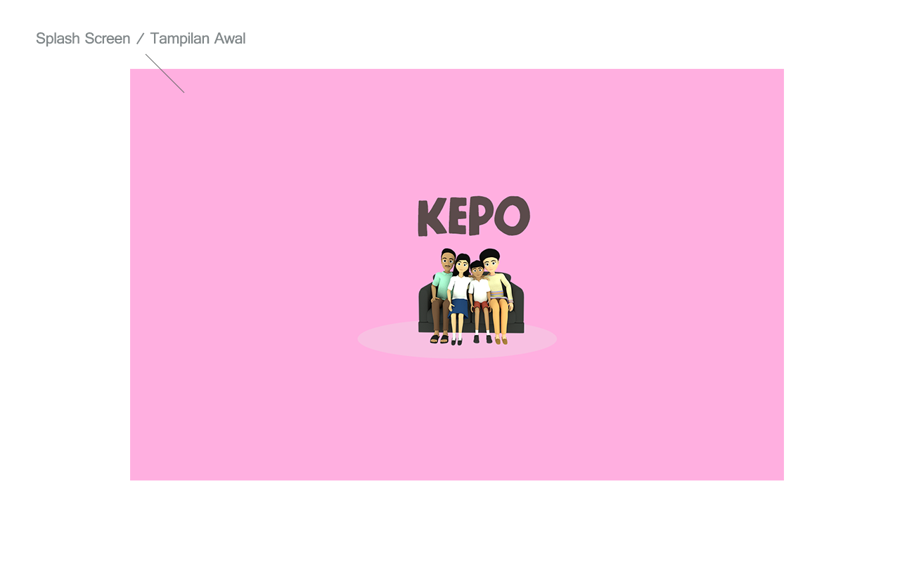
Gambar 2.2
Tampilan Awal Game

- Nama Tim Kelompok
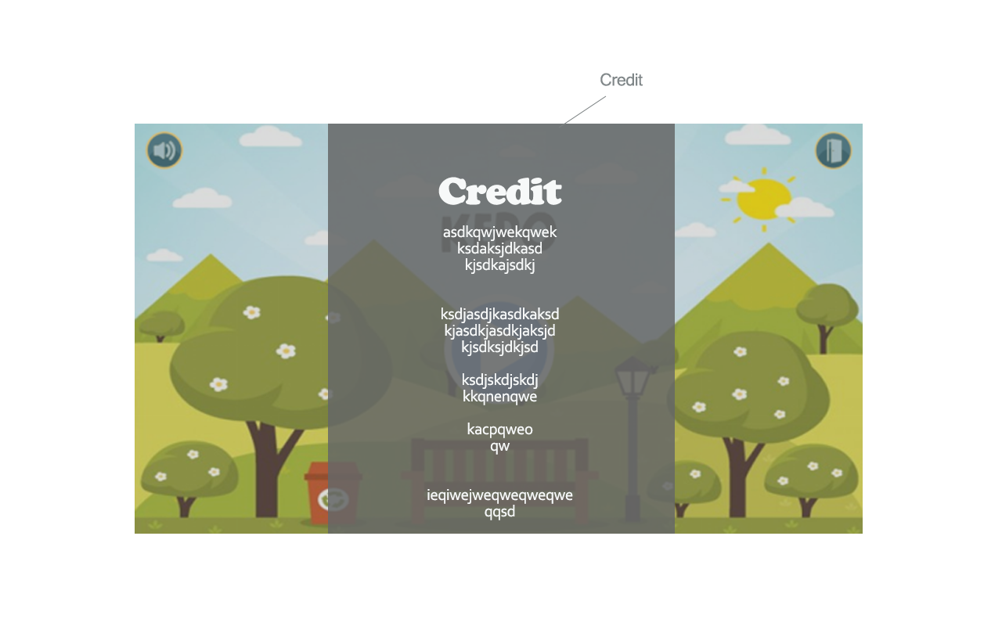
Gambar 2.3
Nama Tim Kelompok
- Halaman Depan/Home/Main Menu
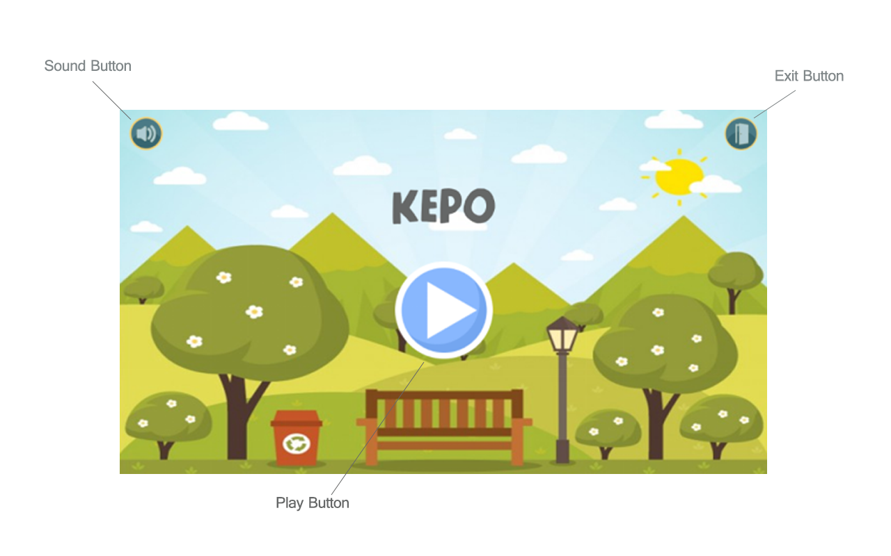
Gambar 2.4
Halaman Depan/Home/Main Menu

- Panel Menyelesaikan Soal
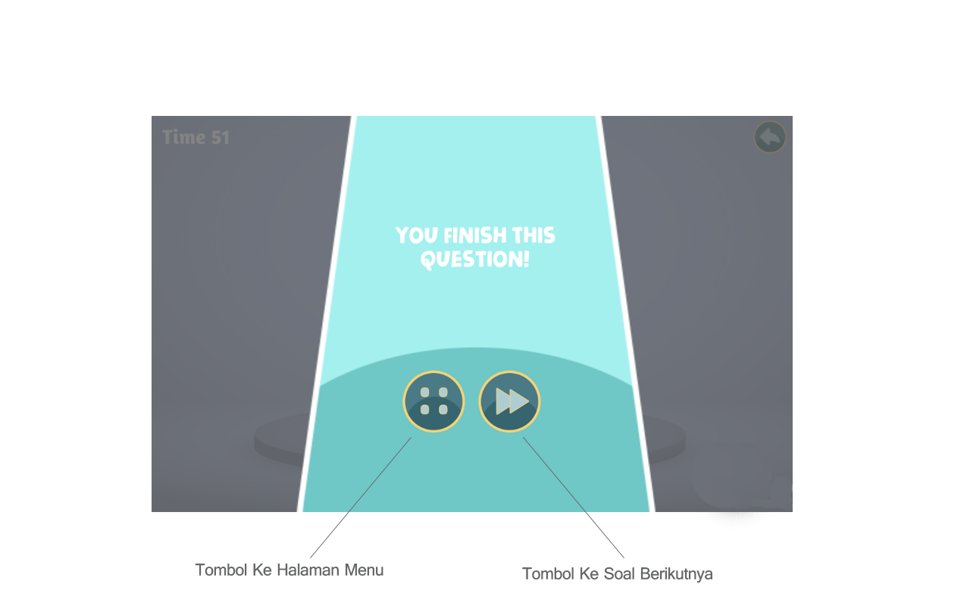

Gambar 2.5
Panel Menyelesaikan Soal
- Contoh Tampilan Scene 1
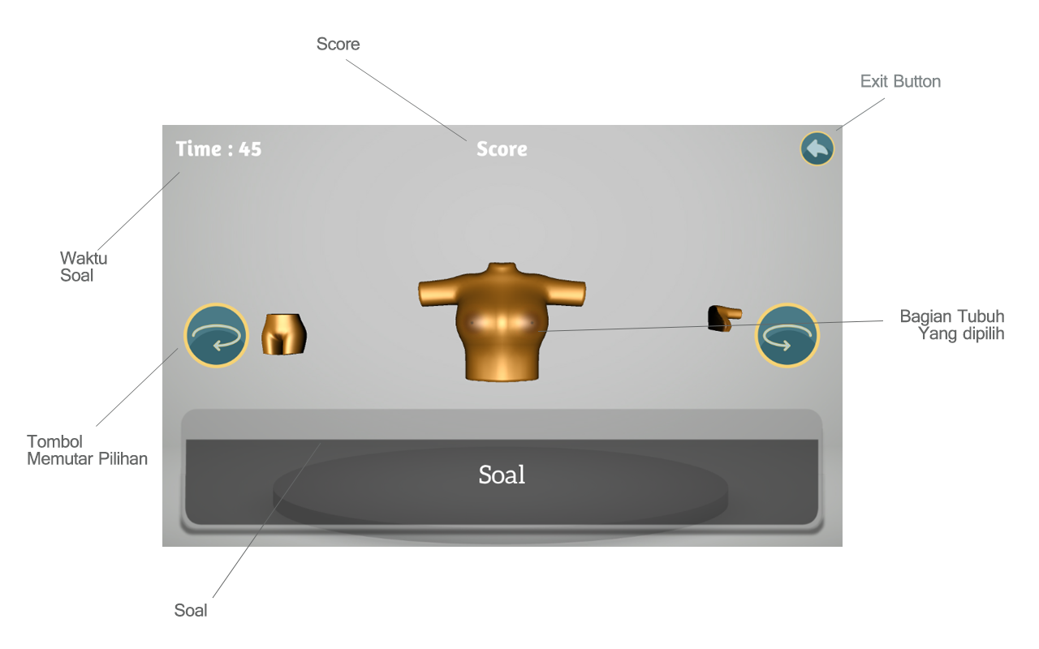
Gambar 2.6
Contoh Tampilan Scene 1

- Contoh Tampilan Scene 1
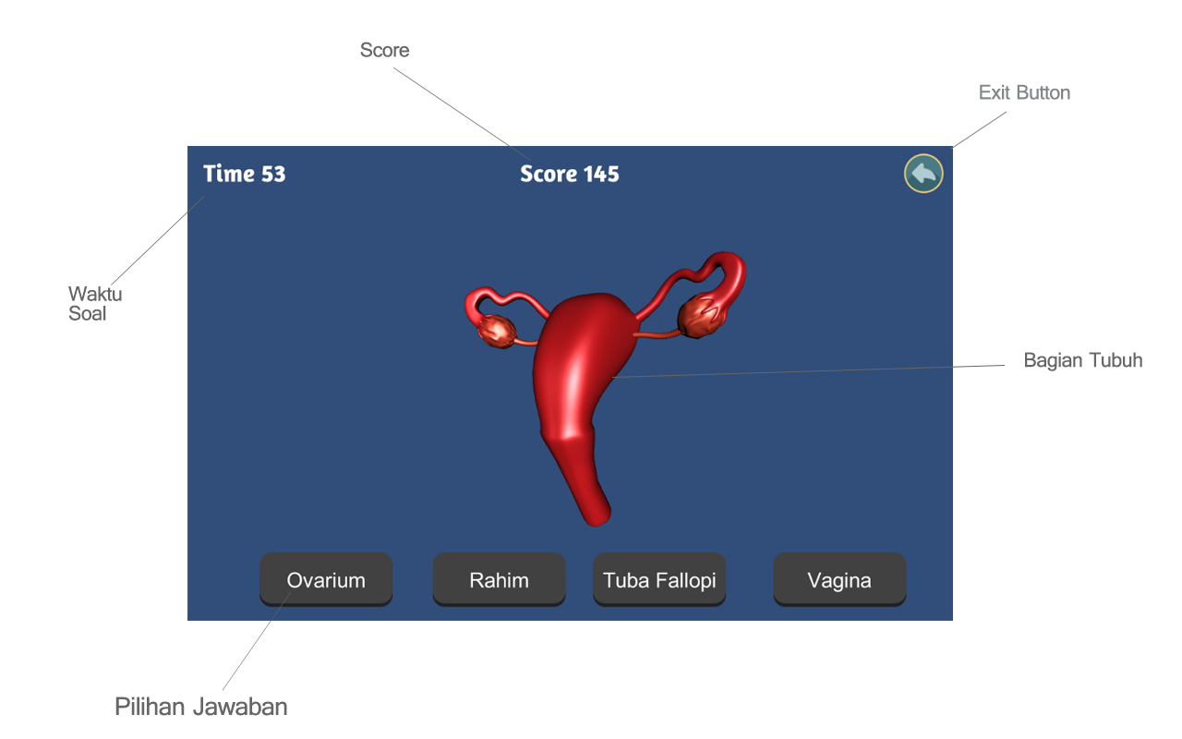
Gambar 2.7
Contoh Tampilan Scene 1

- Raport Scene 1
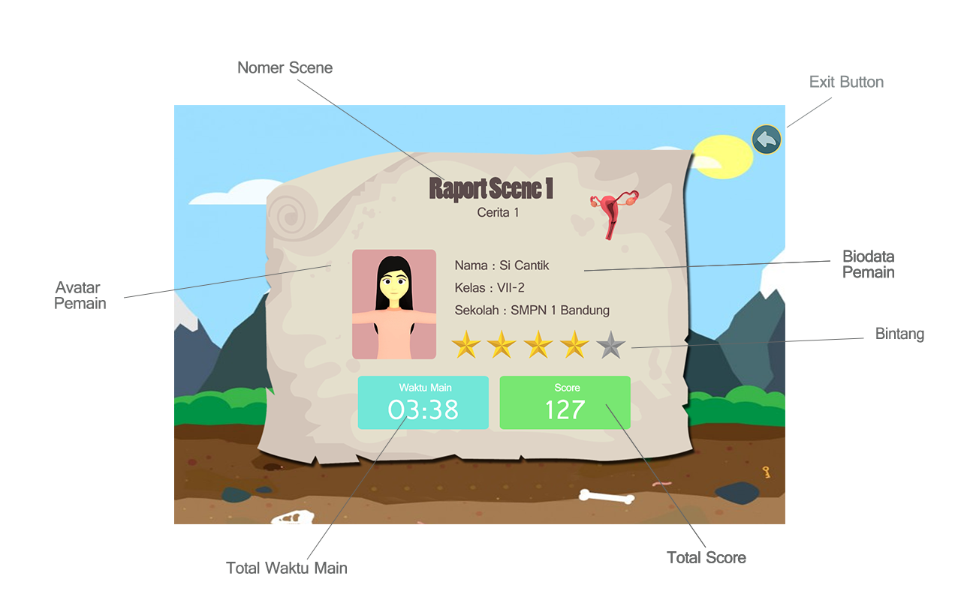
Gambar 2.8
Raport Scene 1
- Raport Scene 2
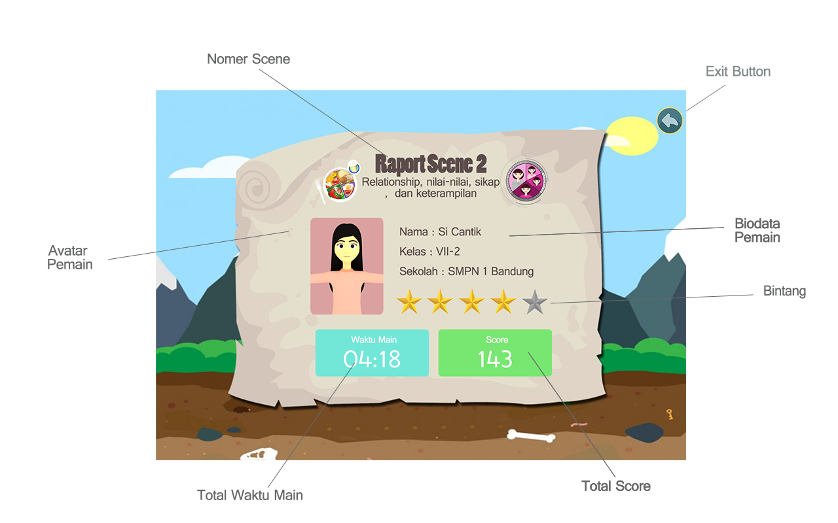
Gambar 2.9
Raport Scene 2

- Raport Scene 3
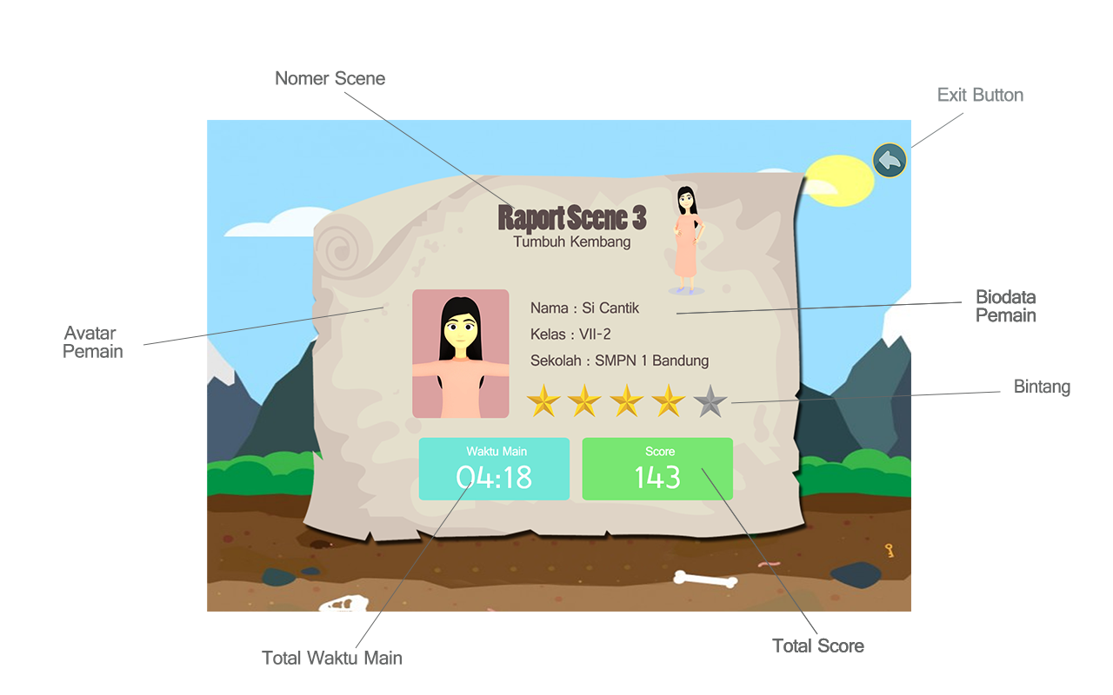
Gambar 2.10
Raport scene 3

- Raport Scene 4
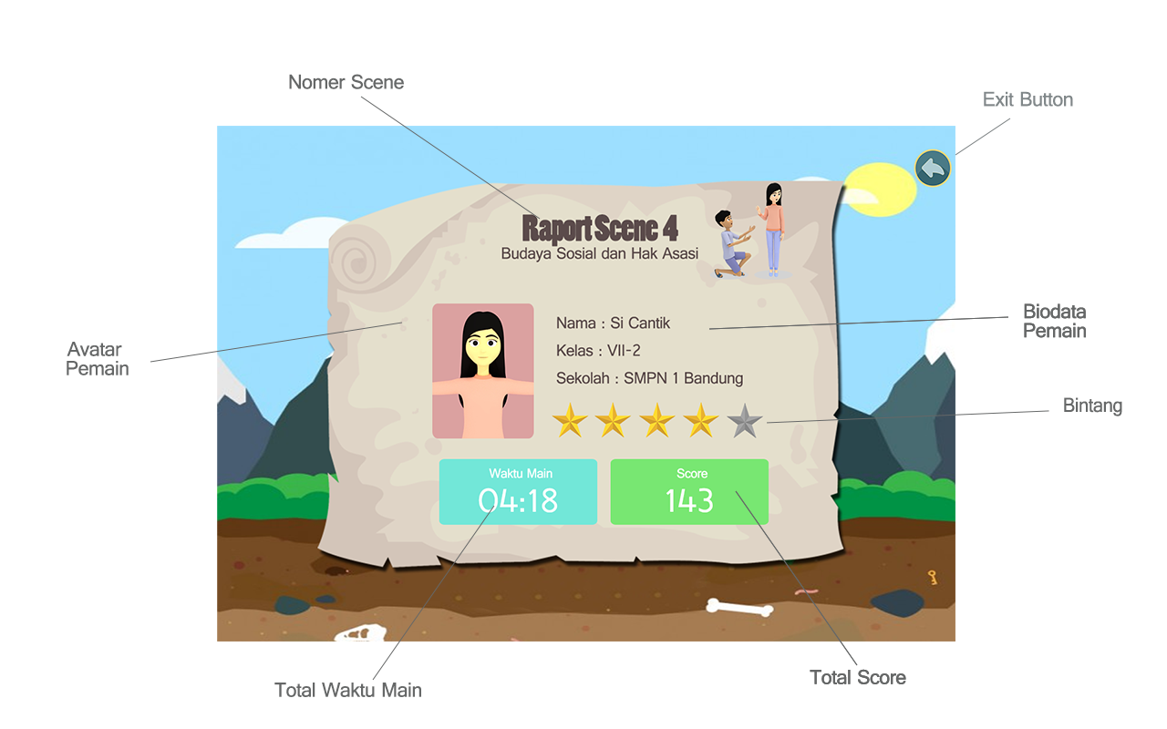
Gambar 2.11
Raport Scene 4
- Raport Scene 5
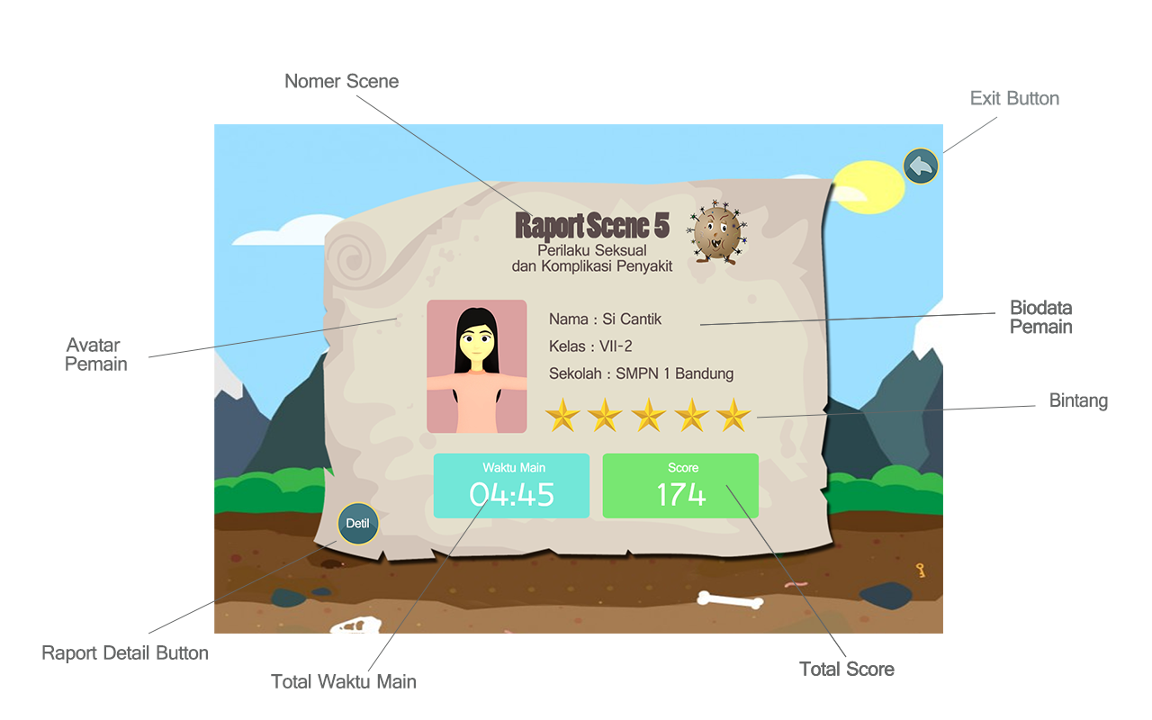
Gambar 2.12
Raport Scene 5

- Raport scene 5
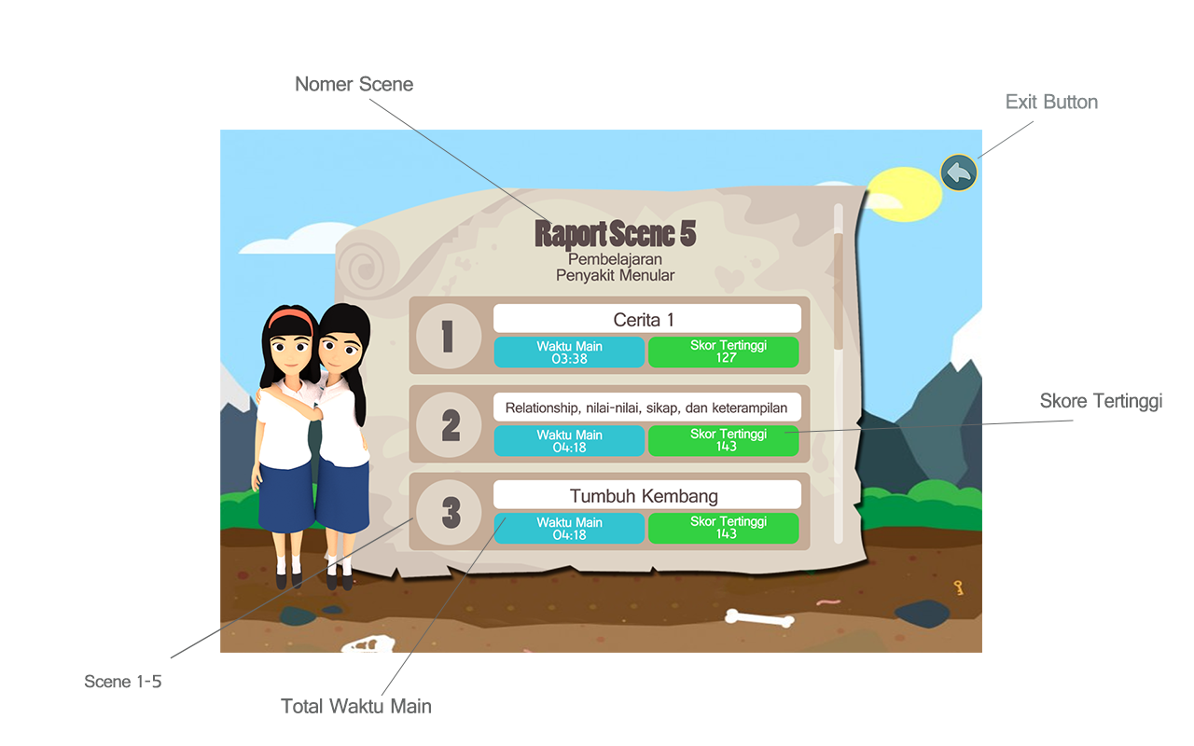
Gambar 2.13
Raport Scene 5

- Alur permainan (Flowchart) game KEPO
Alur permainan (flowchart) merupakan langkah-langkah permainan game KEPO yang dimulai dari start (mulainya permainan) sampai finish (selesainya permainan).
Gambar 2.15
Tampilan flowchart pada game KEPO

Pemain akan memulai permainan dengan menekan tombol start, dan masuk ke splash screen yang merupakan tampilan awal game KEPO, selanjutnya masuk ke pertanyaan dalam game. Menu selanjutnya ada pilihan shop yaitu tempat koleksi pakaian yang dikumpulkan oleh pemain sebagai reward dari skor yang telah berhasil dikumpulkan. Menu Raport merupakan hasil permainan berupa skor, waktu dan perolehan bintang yang akan disimpan di menu ini. Ketika pemain memilih menu playing game maka pemain akan memainkan game, pilihan selanjutnya yaitu menyelesaikan permainan atau keluar dari permainan (exit).

- Pokok bahasan Game KEPO
Pokok bahasan yang ada pada game KEPO, yaitu:
- Tumbuh kembang remaja
- Perubahan fisik pada remaja
- Perubahan psikologis pada remaja
- Kesehatan reproduksi remaja
- Organ reproduksi
- Konsepsi dan kehamilan
- Pertumbuhan dan perkembangan janin
- Kesehatan reproduksi yang bertanggunjawab
- Perilaku seksual yang beresiko
- Infeksi Menular Seksual (IMS)
- Narkotika, Alkohol, Psikotropika, dan Zat Adiktif lainnya (NAPZA)
- Pengenalan konsep gender serta persiapan masa depan
- Pendidikan keterampilan hidup sehat (PKHS)
- Personal hygiene, memilih dan menggunakan pembalut, dan lain-lain
- Kebutuhan gizi remaja dan Indeks Masa Tubuh (IMT)
- Ketahanan mental melalui keterampilan sosial
- Sosialisasi/relationship
- Cara berkomunikasi, sopan dan santun, serta pengendalian emosi.
Adapun pokok bahasan per scene, terdiri dari:
- Scene 1: anatomi dan fisiologi organ reproduksi laki-laki dan perempuan, perilaku Keterampilan Hidup Sehat (PKHS), etika dan tanggung jawab.
- Scene 2: etika, moral dan sopan santun, relationship, menstruasi, perawatan diri, gizi pada remaja, manajemen komunikasi efektif dan edukatif, kekerasan pada remaja, NAPZA.
- Scene 3: kehamilan, mitos, masalah seputar remaja, pubertas, manajemen stress
- Scene 4: sikap menolak ajakan berperilaku seks bebas
- Scene 5: pacaran sehat, kehamilan remaja, IMS dan HIV, seks dan gender, pelecehan seksual

- Lama Waktu/Durasi dalam Memainkan Game Kesehatan Reproduksi (KEPO)
Durasi yang digunakan dalam game KEPO ini merupakan lamanya pemain dalam memainkan seluruh game KEPO mulai dari scene 1 sampai scene 5.

Tabel 2.2 Durasi Game KEPO
Scene | Durasi
Scene 1 | 26,3 menit
Scene 2 | 42,7 menit
Scene 3 | 26,9 menit
Scene 4 | 4,8 menit
Scene 5 | 25 menit
Jumlah | 125,7 menit = 2,09 jam

Jumlah lama waktu/durasi pada game KEPO yaitu 2,09 jam, dibulatkan menjadi 2 jam.
- Skor dalam Game Kesehatan Reproduksi (KEPO)
Jumlah soal pada game KEPO yaitu sebanyak 127 soal yang terdiri dari: 72 soal pengetahuan, 46 soal sikap, dan 9 soal keterampilan kesehatan reproduksi remaja.
Tabel 2.3 Skor Game KEPO
Soal | Jumlah Soal | Jumlah Skor
 |  | Positif | Negatif
Pengetahuan | 72 | 343
Sikap | 46 | 46 | - 412
Keterampilan | 9 | 147
Jumlah | 127 | 536

Jumlah skor positif pada game KEPO yang terdiri dari 127 soal adalah 536. Terdapat skor negatif pada soal sikap karena sikap yang salah apabila dilakukan, walaupun dilakukan satu kali ataupun sikap yang salah dianggap tidak penting tetap akan menunjukkan tindakan yang tidak baik.

2.2 Kerangka Pemikiran
Berdasarkan data dari WHO, remaja merupakan penduduk dalam rentang usia 10-19 tahun, dan dibagi menjadi remaja awal (10-13 tahun), remaja tengah (14-15 tahun) dan remaja akhir (16-19 tahun). Menurut Peraturan Menteri Kesehatan RI Nomor 25 tahun 2014, remaja adalah penduduk dalam rentang usia 10-18 tahun dan menurut Badan Kependudukan dan Keluarga Berencana (BKKBN) rentang usia remaja adalah 10-24 tahun dan belum menikah. ^{2,3}
Masalah yang dihadapi oleh remaja yang berhubungan dengan kesehatan, salah satunya terletak pada kesehatan reproduksi remaja yang masih menjadi perhatian utama pemerintah Indonesia. Permasalahan tersebut ialah masih rendahnya pengetahuan remaja mengenai kesehatan reproduksi remaja. Pengetahuan kesehatan reproduksi menjadi sangat penting untuk remaja karena saat usia remaja terjadi perkembangan yang sangat dinamis baik secara biologis maupun psikologis serta beberapa faktor yang memengaruhi pengetahuan remaja seperti informasi yang diterima, dari orangtua, teman, orang terdekat, media massa dan seringnya diskusi sehingga remaja perlu mengetahui kesehatan reproduksi agar memiliki informasi yang benar, diharapkan remaja memiliki sikap dan tingkah laku yang bertanggungjawab mengenai proses reproduksi.¹⁸
Keadaan kesehatan reproduksi remaja saat ini di Bandung, masalah terbanyak dialami remaja yang datang ke Puskesmas adalah gangguan haid, yaitu sebanyak 82%, Penyakit Menular Seksual (PMS) sebanyak 8%, dan konsultasi KB sebanyak 4%. Masalah kesehatan reproduksi lainnya adalah masalah pacaran (2%), seks pra nikah (1%), abortus (1%), kehamilan tidak diinginkan (KTD) (1%), dan HIV/AIDS (1%). Sama dengan data puskesmas, laporan PKPR pun menunjukkan bahwa gangguan haid menduduki peringkat tertinggi (73%) untuk kasus kesehatan reproduksi remaja, diikuti oleh konsultasi kontrasepsi (15.18%), Penyakit Menular Seksual (3,75%), masalah pacaran (2,4%), seks pra nikah (2%), dan HIV/AIDS (1,92%).³⁷
Data dari puskesmas dan program pelayanan kesehatan peduli remaja (PKPR), terutama terlihat dari penyakit menular seksual, seks pra nikah, kehamilan tidak diinginkan, konsultasi KB, dan HIV/AIDS menunjukkan bahwa di kota Bandung terdapat remaja yang sudah aktif secara seksual. Walaupun angkanya relatif kecil, fenomena aktivitas seksual remaja sangat mungkin jauh lebih besar dari yang terdata oleh Puskesmas dan PKPR. Salah satu dampak yang terjadi apabila kurangnya pengetahuan mengenai kesehatan repruduksi remaja adalah hamil diluar nikah, aborsi, dan menderita penyakit kelamin yang bisa berdampak buruk terhadap lingkungan, pendidikan, dan keluarga. Data tersebut menunjukkan bahwa diperlukan adanya kebutuhan remaja untuk dapat mengakses layanan kesehatan reproduksi termasuk KB.^{37,38}
Saat ini di Indonesia teknologi informasi kesehatan (m-health) berkembang sangat pesat. Aplikasi game berbasis android bisa digunakan oleh remaja untuk mengetahui kesehatan reproduksi secara komprehensif/menyeluruh, sehingga rasa kepuasan dalam diri remaja ketika belajar kesehatan reproduksi remaja menggunakan aplikasi game edukasi ini meningkat. Selain itu game edukasi bisa dijadikan sebagai media pembelajaran untuk meningkatkan pengetahuan remaja mengenai kesehatan reproduksi remaja yang berpengaruh pada sikap pribadi remaja salah satunya bisa menjadikan remaja yang berkualitas dalam menghadapi atau melaksanakan kesehatan reproduksi yang sehat. Pengalaman-pengalaman yang remaja alami dan rasakan akan menimbulkan integritas yang positif yaitu memiliki pribadi yang sehat dan memiliki karakter kuat. Kualifikasi usia yang peneliti ambil yaitu pada remaja usia 12-15 tahun yaitu siswa SMP, karena pada usia tersebut remaja sedang mengalami pubertas, perkembangan psikososial yang belum baik, pertumbuhan fisik yang belum baik dalam menerima kehamilan, dan adult brain development yang belum berfungsi dengan baik. Selain itu karakteristik remaja juga mempunyai sifat yang agresif, dinamis, inovatif, over confident, antusias, eksploratif dan ingin selalu mencoba al yang baru, suka bersosialiasi, berani, ceria, dan fokus.¹⁰
Karakteristik remaja tersebut, bisa dipengaruhi oleh beberapa faktor, yaitu arus globalisasi, meluasnya penggunaan teknologi, komunikasi dan elektronik yang tidak edukatif, pola asuh orangtua yang salah, faktor sosial, ekonomi dan budaya, kurang tersedianya akses layanan kesehatan reproduksi remaja, serta perilaku seksual yang tidak sehat. Maka dari itu, diperlukan sebuah media pembelajaran yang menarik dan cocok untuk remaja supaya bisa menarik perhatian dan rasa puas dalam menggali lebih dalam mengenai kesehatan reproduksi khususnya bagi remaja. Salah satu media pembelajaran tersebut yaitu game Kesehatan Reproduksi (KEPO) yang merupakan game edukasi/game pendidikan mengenai kesehatan reproduksi remaja.
Peneliti mengambil dimensi kepuasan menggunakan model End User Computing Satisfaction (EUCS) menurut Doll dan Torkzadeh (1988), yang menghasilkan duabelas item instrumen pengukuran kepuasan pengguna terhadap kualitas sistem dan informasi. Dari dua belas item tersebut, terbagi kedalam lima dimensi kepuasan yaitu konten (content), tampilan (format), akurasi (accuracy), kemudahan (ease of use), ketepatan (timeliness). Kepuasan akan dirasakan oleh pengguna/konsumen apabila penilaian terhadap pelayanan yang dirasakan (kenyataan) berada diatas atau sama dengan harapan pengguna/konsumen, begitu pula sebaliknya, ketidakpuasan akan terjadi apabila penialain terhadap pelayanan yang dirasakan (kenyataan) berada dibawah harapan konsumen.^{24,25} Adapun kerangka pemikiran diatas dapat digambarkan sebagai berikut:

AB II

Pengenalan konsep gender
Pendidikan Keterampilan Hidup Sehat
KERANGKA PEMIKIRAN
Masalah pada remaja:
- Alkohol
- NAPZA
- Hubungan seks pranikah
- Merokok
- Kehamilan remaja
Arus globalisasi
Meluasnya penggunaan teknologi, komunikasi, dan elektronik yang tidak edukatif
Pola asuh orang tua yang salah
Faktor sosial, ekonomi dan budaya
Kurang tersedianya akses layanan kespro remaja
Perilaku seksual yang tidak sehat
Pubertas
Perkembangan psikososial yang belum baik
Pertumbuhan fisik yang belum baik dalam menerima kehamilan
Adult Brain Development yang belum berfungsi dengan baik
Usia 12-15 th
Karakterisrik negatif remaja
Karakterisrik positif remaja
Identifikasi Umum Kesehatan Reproduksi Remaja (KRR)
NAPZA
Relationship
Pemahaman, sikap dan perilaku terhadap kespro
Media pembelajaran yang menarik dan cocok untuk remaja
Game
Budaya, sosial dan HAM
Tumbuh kembang
Perilaku seksual
Ada tantangan dan penyesuaian
Agresif
Dinamis
Inovatif
Over Confident

Antusias
Eksploratif dan ingin selalu mencoba hal baru
Suka bersosialisasi
Berani, ceria dan fokus
Komplikasi penyakit seksual
Menarik dan mengasyikkan
Tidak menggurui dan berdasar pada pengalaman
- Tingkat pengetahuan kespro remaja meningkat

Interaktif
- Sikap yang bertanggung jawab terhadap kespro
Umpan balik
Sosial dan kerjasama
Game hiburan
- Keterampilan remaja terhadap kespreo meningkat
Keahlian
Game edukasi
Game konstruksi
- Konsep diri remaja terhadap kespro meningkat
- Motivasi remaja terhadap kespro meningkat
42
Handphone Game / Smartphone Game
Bagan 2.1 Kerangka Pemikiran
GAME KEPO
- Kepuasan remaja dalam penggunaan game KEPO
Gaya hidup
Mudah dibawa
Sistem yang canggih
Menarik

  - Premis
Premis 1 : | Isi materi (content) pada aplikasi mempunyai pengaruh positif langsung terhadap kepuasan pengguna.²⁹
Premis 2 : | Konten pada aplikasi memberikan suatu penjelasan informasi bahwa isi materi dapat memberikan kontribusi terhadap kepuasan pengguna.²⁹
Premis 3 : | Nilai keseluruhan dari suatu game terpusat pada desain dan panjang durasi game.¹⁵
Premis 4 : | Aplikasi game edukasi ini berusaha dibangun dengan desain yang menarik dan interaktif.¹⁵
Premis 5 : | Keakuratan pada suatu aplikasi memberikan informasi yang bebas dari kesalahan-kesalahan dan tidak menyesatkan.²⁷
Premis 6 : | Informasi yang disampaikan pada suatu aplikasi bersifat akurat karena dari sumber informasi sampai ke penerima informasi kemungkinan banyak terjadi gangguan (noise) yang dapat merubah atau merusak informasi tersebut.²⁷
Premis 7 : | Mudah digunakan dan diakses merupakan poin penting yang harus ada dalam sebuah sistem informasi, sehingga pengguna dengan mudah dapat menggunakan aplikasi game ini.¹⁵
Premis 8 : | Indikator suatu aplikasi game meliputi struktur penyajian, kemudahan akses, dan kejelasan dalam penyajian informasi.³⁰
Premis 9 : | Ketepatan pada suatu aplikasi merupakan informasi yang datang pada penerima tepat sasaran dan tepat waktunya.²⁷
Premis 10 : | Informasi yang disampaikan pada suatu aplikasi harus terbaru/ter update.²⁷

2.4 Hipotesis
Berdasarkan uraian diatas maka hipotesis dalam penelitian ini adalah:
- Penggunaan game Kesehatan Reproduksi (KEPO) berpengaruh pada kepuasan remaja perempuan dilihat dari dimensi konten game di wilayah kerja Puskesmas Ujungberung Kota Bandung. (Premis 1,2)
- Penggunaan game Kesehatan Reproduksi (KEPO) berpengaruh pada kepuasan remaja perempuan dilihat dari dimensi tampilan game di wilayah kerja Puskesmas Ujungberung Kota Bandung. (Premis 3,4)
- Penggunaan game Kesehatan Reproduksi (KEPO) berpengaruh pada kepuasan remaja perempuan dilihat dari dimensi akurasi game di wilayah kerja Puskesmas Ujungberung Kota Bandung. (Premis 5,6)
- Penggunaan game Kesehatan Reproduksi (KEPO) berpengaruh pada kepuasan remaja perempuan dilihat dari dimensi kemudahan game di wilayah kerja Puskesmas Ujungberung Kota Bandung. (Premis 7,8)
- Penggunaan game Kesehatan Reproduksi (KEPO) berpengaruh pada kepuasan remaja perempuan dilihat dari dimensi ketepatan game di wilayah kerja Puskesmas Ujungberung Kota Bandung. (Premis 9,10)

BAB III
SUBJEK DAN METODE PENELITIAN

3.1 Subjek Penelitian
Subjek penelitian adalah siswa perempuan usia 12-15 tahun di SMP Negeri kota Bandung dan yang memenuhi kriteria inklusi dan tidak memenuhi kriteria ekslusi serta bersedia menjadi subjek penelitian.

3.2 Populasi dan Sampel
3.2.1 Populasi
Populasi target dalam penelitian ini siswa perempuan usia 12-15 tahun di SMP Negeri kota Bandung, sedangkan populasi terjangkau pada penelitian ini adalah siswa perempuan kelas VIII usia 12-15 tahun di SMP Negeri 8 Bandung (kelompok kontrol) dan SMP Negeri 50 Bandung (kelompok perlakuan) yang memenuhi kriteria inklusi dan tidak memenuhi kriteria ekslusi.
3.2.2 Sampel
Sampel dalam penelitian ini diperoleh melalui suatu pertimbangan tertentu yang dibuat oleh peneliti berdasarkan ciri atau sifat populasi yang sudah diketahui sebelumnya serta memenuhi kriteria inklusi dan tidak memenuhi kriteria ekslusi. Teknik pengambilan sampel pada penelitian ini dengan menggunakan simple random sampling.
Besarnya sampel yang digunakan dalam penelitian ini menggunakan rumus besar sampel analitik numerik tidak berpasangan, yaitu:³⁹
$$n_{1}=n_{2}=2{\left(\frac{\left(Zα+Zβ\right)S}{X_{1}-X_{2}}\right)}^{2}$$
Keterangan:
n : jumlah sampel minimal
$Zα$ : deviat baku alfa
$Zβ$ : deviat baku beta
S : simpang baku gabungan
Sgab : ${\left(Sg\right)}^{2}=\frac{\left[S^{2}×\left(n_{1}-1\right)+S^{2}×\left(n_{2}-1\right)\right]}{n_{1}+n_{2}-2}$
X₁-X₂ : selisih minimal rerata yang dianggap bermakna
Kesalahan tipe 1 ditetapkan sebesar 5%, hipotesis 1 arah sehingga $Zα$ = 1,65. Kesalahan tipe 2 ditetapkan sebesar 20%, maka $Z_{β}$ = 0,84. n₁ = 10 ; SD₁ = 1,48 ; x₁ = 4,20 ; n₂ = 21 ; SD₂ = 1,75 ; x₂ = 3,05 ; Sgab = 1,67 yang didapatkan dari jurnal penelitian sebelumnya.⁴⁰ Dengan memasukkan angka-angka tersebut kedalam rumus besar sampel minimal pada masing-masing kelompok adalah 27 orang. Untuk mempertahankan besarnya sampel yang sudah ditentukan dan mengantisipasi adanya drop out dari responden maka jumlah sampel ditambah 20%. Sehingga, sampel pada kelompok perlakuan dapat diambil seluruhnya yaitu 32 orang dan pada kelompok kontrol 32 orang, total jumlah sampel 64 orang.

3.3 Kriteria Subjek Penelitian
3.3.1 Kriteria Inklusi
- Remaja perempuan usia 12-15 tahun
- Remaja kelas VIII Sekolah Menengah Pertama (SMP)
- Mempunyai smartphone berbasis android yang memiliki RAM minimal 1 Gb dan bisa menggunakannya.
- Smartphone yang dimiliki oleh siswa dapat menginstall game kesehatan reproduksi (KEPO).
- Remaja menggunakan game mimimal 3 kali seminggu dalam waktu minimal 60 menit per hari.
- Remaja yang bersedia menjadi responden.
- Kelompok intervensi diberikan perlakuan dengan menggunakan game, dan sekolah yang digunakan adalah SMP Negeri yang program PKPR/UKS nya kurang aktif yaitu di SMP Negeri 50 Bandung.
- Kelompok kontrol diberikan penyuluhan dengan program yang sudah berjalan di sekolah menengah pertama negeri (SMPN) yaitu yang program pelayanan kesehatan peduli remaja (PKPR)/UKS nya berjalan lancar yaitu di SMP Negeri 8 Bandung.
3.3.2 Kriteria Ekslusi
- Remaja yang sakit, tidak hadir saat pre test dan post test.
- Remaja yang pernah mendapatkan pendidikan kesehatan reproduksi secara formal.
    - Drop Out
- Remaja yang tidak menggunakan game kesehatan reproduksi (KEPO) minimal 3 kali seminggu.

3.4 Rancangan Penelitian
Metode yang digunakan dalam penelitian ini yaitu eksperimen semu (quasi experiment) dengan rancangan pre-posttest with control group design. Pada penelitian ini terdapat satu kelompok yang mendapatkan perlakuan dan satu kelompok kontrol. Kelompok perlakuan diukur sebelum diberikan game dan setelah subjek menggunakan game kesehatan reproduksi (KEPO) selama 1 bulan, dan dievaluasi setiap satu minggu sekali. Kelompok kontrol diukur sebelum dan sesudah diberikan progam rutin dari PKPR/UKS. Lebih jelasnya akan dipaparkan dengan bagan berikut:
Kelompok Eksperimen | Pre test------------ x ---------- Post test
Kelompok Kontrol | Pre test------------ x ---------- Post test

Bagan 3.1
Rancangan Penelitian

3.5 Identifikasi Variabel
- Variabel bebas
X : Penggunaan game kesehatan reproduksi (KEPO)
- Variabel terikat
Y1 : Konten
Y2 : Tampilan
Y3 : Akurasi
Y4 : Kemudahan
Y5 : Ketepatan

3.6 Definisi Operasional Variabel
Tabel 3.1 Definisi Operasional
Variabel/  Sub Variabel |  | Definisi Operasional |  | Alat Ukur | Hasil ukur | Skala Ukur
Variabel bebas
Penggunaan game Kesehatan Reproduksi |  | Penggunaan aplikasi game kesehatan reproduksi (KEPO) pada remaja perempuan usia 12-15 tahun. |  | Kuesioner | - Ya  - Tidak | Nominal
Variabel terikat: Kepuasan remaja terhadap game
Kepuasan | Keseluruhan penilaian dari pengalaman pengguna dalam menggunakan game Kesehatan Reproduksi (KEPO) dan yang diberikan penyuluhan yang terdiri dari 5 dimensi yaitu konten, tampilan, akurasi, kemudahan, ketepatan. |  | Kuesioner yang dikembangkan dari Questionnaire for User Satisfaction (QUIS) sebanyak 20 pertanyaan dengan skala likert:  - Sangat tidak puas  - Tidak puas  - Cukup puas  - Puas  - Sangat puas |  | - Puas:  apabila kelima dimensi hasilnya puas/sangat puas (≥61%) atau jika skor ≥ 70  - Tidak puas: apabila ada salah satu dimensi hasilnya tidak puas/sangat tidak puas (≤61%), atau jika skor ≤ 70 | Ordinal*
1. Konten | Informasi/isi materi yang tersedia dalam aplikasi game edukasi KEPO, meliputi: keragaman informasi, struktur kata/teks, dan gambar. |  | Kuesioner dengan skala likert yang dikembangkan dari Questionnaire for User Satisfaction (QUIS) sebanyak 4 soal, yaitu soal no. 1, 2, 3, 4 |  | - Puas: ≥61% atau jika  skor ≥ 70  - Tidak puas:  ≤61% atau jika  skor ≤ 70 | Ordinal*
2. Tampilan | Hasil yang ditampilkan dari media game edukasi KEPO, meliputi: tampilan desain, interaktif, kesesuaian gambar dengan materi, dan tampilan warna. |  | Kuesioner dengan skala likert yang dikembangkan dari Questionnaire for User Satisfaction (QUIS) sebanyak 4 soal, yaitu soal no. 5, 6, 7, 8 |  | - Puas: ≥61% atau jika Skor ≥ 70  - Tidak puas:  ≤61% atau jika Skor  ≤ 70 | Ordinal*
- Akurasi | Informasi/isi materi yang terdapat dalam game edukasi KEPO, meliputi kecermatan materi, ketelitian, kesesuaian informasi dengan media |  | Kuesioner dengan skala likert yang dikembangkan dari Questionnaire for User Satisfaction (QUIS) sebanyak 4 soal, yaitu soal no. 9, 10, 11, 12 |  | 1. Puas: ≥61%  atau jika  Skor ≥ 70  2.Tidak puas:  ≤61%  atau jika  Skor ≤ 70 | Ordinal*
- Kemuda-han | Pengguna bisa dengan mudah menggunakan aplikasi game edukasi KEPO, meliputi: struktur penyajian, kemudahan akses, kejelasan dalam penyajian informasi. |  | Kuesioner dengan skala likert yang dikembangkan dari Questionnaire for User Satisfaction (QUIS) sebanyak 4 soal, yaitu soal no. 13, 14, 15, 16 |  | 1. Puas: ≥61%  atau jika  Skor ≥ 70  2. Tidak Puas:  ≤61%  atau jika  Skor ≤ 70 | Ordinal*
- Ketepatan | Informasi yang terdapat pada game edukasi KEPO diberikan pada penerima tepat sasaran dan tepat waktunya, materi terbaru/up date, ketepatan ukuran, warna, dan jenis huruf. |  | Kuesioner dengan skala likert yang dikembangkan dari Questionnaire for User Satisfaction (QUIS) sebanyak 4 soal, yaitu soal no. 17, 18, 19, 20 |  | - Puas: ≥61% atau jika  Skor ≥ 70  - Tidak puas:  ≤61% atau jika Skor  ≤ 70 | Ordinal*
Keterangan: * Skala ukur ordinal dalam analisis data ditransformasikan kedalam skala 100 menjadi rasio.

3.7 Cara Kerja dan Teknik Pengumpulan Data
3.7.1 Jenis, Sumber Data dan Instrumen
Data yang akan digunakan dalam penelitian ini yaitu data primer yang diambil dari hasil pengisian kuesioner tentang konten, tampilan, akurasi, kemudahan, dan ketepatan.

3.7.2 Prosedur dan Alur Penelitian
- Persiapan
- Melakukan survey pendahuluan pada remaja di SMP Negeri 35 Bandung.
- Identifikasi masalah dan menganalisis kebutuhan
- Konsultasi pakar informasi dan tekonologi tentang cara pembuatan alur skenario (modul), konsultasi dengan pembimbing dan ahli psikologi untuk membuat skenario (modul).
- Pembuatan modul kesehatan reproduksi remaja
- Pembuatan game Kesehatan Reproduksi (KEPO)
- Melaksanakan uji pakar untuk konten kesehatan reproduksi remaja pada skenario dan Game KEPO kepada psikiatri remaja, psikologi remaja, psikologi pendidikan, pediatri sosial, obstetri sosial, komunitas, PKBI, IBI, IT, dan Kementerian Agama.
- Pembuatan kuesioner kepuasan remaja terhadap game (konten, tampilan, akurasi, kemudahan, dan ketepatan)
- Melaksanakan uji validitas dan reliabilitas kuesioner penelitian terhadap siswi SMP Negeri 35 Bandung sebanyak 30 orang.
- Pelaksanaan penelitian
- Pengurusan izin penelitian
- Melakukan pertemuan dengan kepala sekolah dan guru Bimbingan Konseling (BK), orangtua wali murid untuk membahas tahapan penelitian, meliputi: waktu, tempat, sarana, prasarana, smartphone dan tenaga yang dibutuhkan untuk memilih responden.
- Memilih subjek penelitian berdasarkan kriteria inklusi dan eksklusi.
- Melakukan sosialisasi penggunaan game dan informed consent kepada kelompok perlakuan. Responden yang telah paham dan bersedia menjadi responden menandatangani lembar informed consent.
- Kelompok perlakuan dan kelompok kontrol mengisi kuesioner yang berisikan pertanyaan tentang kepuasan remaja mengenai konten, tampilan, akurasi, kemudahan, dan ketepatan (pre-test).
- Kelompok perlakuan menginstall game pada masing-masing smartphone responden.
- Responden pada kelompok perlakuan menggunakan game selama 1 bulan, dan setiap 1 minggu peneliti akan datang ke SMP untuk evaluasi.
- Responden pada kelompok kontrol menerima materi penyuluhan tentang kesehatan reproduksi remaja yang disampaikan oleh PKPR/UKS.
- Setelah 1 bulan akan dilakukan post-test dengan menggunakan kuesioner yang sama.
- Menganalisis data
Melakukan survey pendahuluan
Identifikasi masalah dan menganalisis kebutuhan
Konsultasi pakar informasi dan teknologi, pembimbing, dan ahli psikologi
Pembuatan skenario/modul game dan uji pakar konten skenario kesehatan reproduksi remaja
Pembuatan game kesehatan reproduksi (KEPO) bekerjasama dengan tim IT serta dilakukan uji pakar game oleh beberapa ahli
Melaksanakan uji coba kuesioner penelitian terhadap siswi SMP N 35 Bandung
Pemilihan subjek penelitian berdasarkan kriteria inklusi dan ekslusi, penjelasan penelitian dan kesediaan menjadi responden dinyatakan dalam lembar persetujuan
Melakukan sosialisasi penggunaan game kesehatan reproduksi (KEPO)
Evaluasi 1 bulan dengan memberikan post test pada kelompok intervesi dan kontrol
Analisis Data
Pengurusan izin penelitian dan etik penelitian
Melakukan pertemuan dengan kepala sekolah, guru BK, dan orangtua wali murid
Kelompok intervensi
Kelompok kontrol
Mengisi kuesioner pre test
Program PKPR melalui UKS memberikan penyuluhan kesehatan reproduksi remaja

Bagan 3.2
Alur Penelitian
3.8 Pengujian Alat Ukur
Alat ukur dalam penelitian ini adalah kuesioner berupa daftar pernyataan kepuasan remaja dilihat dari dimensi konten, tampilan, akurasi, kemudahan, dan ketepatan yang dirancang berdasarkan komponen Questionnaire for User Interface Satisfaction (QUIS) dan terdiri dari 25 item pertanyaan.⁴¹ Sebelum alat ukur digunakan dalam penelitian, terlebih dahulu diujicobakan dengan tujuan untuk mengetahui validitas dan reliabilitas alat ukur tersebut.⁴² Uji validitas dan reliabilitas kuesioner mengenai kepuasan remaja dilihat dari dimensi konten, tampilan, akurasi, kemudahan, ketepatan telah dilaksanakan di SMP Negeri 35 Bandung yang memiliki karakteristik yang sama dengan tempat penelitian, dilakukan terhadap siswa perempuan sebanyak 30 orang.⁴³
- Uji validitas
Uji validitas berfungsi untuk mengetahui ketepatan alat ukur terhadap konsep yang diukur. Pengujian validitas pertanyaan kuesioner variabel kepuasan (konten, tampilan, akurasi, kemudahan, ketepatan) dilakukan dengan menggunakan model Rank Spearman yaitu pada 25 item pertanyaan menghasilkan nilai koefisien validitas yang bervariasi pada setiap item pertanyaan. Item pertanyaan tergolong valid jika mempunyai nilai koefisien validitas yang lebih besar dari nilai batas dengan kriteria valid yaitu 0,3.⁴⁴ Dengan demikian dapat dikatakan bahwa terdapat 20 item pertanyaan yang valid dan 5 item pertanyaan yang tidak valid. Item pertanyaan yang tidak valid adalah item pertanyaan nomor 5, 8, 12, 20 dan 25. Pengujian ulang dilakukan dengan tidak mengikut sertakan item-item pertanyaan yang tidak valid tersebut.
Pengujian ulang validitas pertanyaan kuesioner variabel kepuasan (konten, tampilan, akurasi, kemudahan, dan ketepatan) dilakukan dengan mengeluarkan satu per satu item pertanyaan yang tidak valid dari analisis. Seluruh item pertanyaan yang diuji telah valid karena mempunyai nilai koefisien validitas yang lebih besar dari nilai batas atau kriteria validnya, yaitu 0,3. Nilai koefisien validitas ini menunjukkan bahwa item pertanyaan pada kuesioner ini telah mampu mengukur informasi yang diinginkan oleh peneliti.
- Uji Reliabilitas
Uji reliabilitas dilakukan untuk menunjukkan sejauh mana suatu hasil pengukuran relatif konsisten/sama apabila dilakukan pengukuran dalam waktu yang berbeda. Uji reliabilitas untuk kuesioner mengenai kepuasan remaja dilihat dari dimensi konten, tampilan, akurasi, kemudahan, ketepatan diuji dengan model alpha cronbach. Nilai koefisien reliabilitas yang dihasilkan dari 20 item pertanyaan tersebut yang mencapai 0,850 telah berada diatas kriteria yang ditetapkan yaitu 0,7.⁴⁴ Nilai koefisien reliabilitasnya (0,850) menunujukkan kuesioner tersebut mempunyai keandalan yang baik dalam mengukur variabel kepuasan (konten, tampilan, akurasi, kemudahan, dan ketepatan). Dengan demikian, kuesioner variabel kepuasan (konten, tampilan, akurasi, kemudahan, dan ketepatan) sudah layak dipergunakan untuk analisis.

3.9 Pengolahan Data
Hasil pengumpulan data dari tiap tahapan akan dirangkum dan selanjutnya dilakukan teknik pengolahan data yang meliputi:
- Editing: lembar kuesioner yang telah diisi responden dikumpulkan kemudian diperiksa kembali kelengkapan pengisian kuesioner.
- Entry: data yang telah terkumpul selanjutnya akan dimasukkan sesuai dengan jawaban responden berdasarkan skor yang telah ditentukan.
- Tabulating: mengelompokkan data sesuai dengan variabel yang akan diteliti guna memudahkan analisis data.
- Codding: mengklasifikasikan jawaban subjek penelitian menurut macamnya dengan cara menandai masing-masing jawaban nilai variabel X dan Y sesuai dengan definisi operasional.

3.10 Transformasi data ordinal ke data rasio
Untuk keperluan analisis data dan memudahkan pengolahan data, data ordinal ditransformasikan menjadi data rasio dengan rumus skala 100. Metode ini digunakan untuk menaikkan skala pengukuran data ordinal menjadi data rasio. Persyaratan yang diminta adalah bahwa data ordinal tersebut diukur dengan skala Likert dan untuk menaikkan skala pengukuran data tersebut dilakukan secara bertahap, yaitu setiap nomor pernyataan yang dipakai untuk mengukur sebuah variabel. Rumus skala 100 sebagai berikut:⁴⁴
Skala 100 = $\frac{nilai individu -nilai terendah}{Rentang}×100$
Kepuasan = $\frac{nilai individu -(1×20)}{(4x20)}×100$
Skor kepuasan yang digunakan adalah 1 – 5. Data yang sudah ditransformasikan ke dalam skala 100, selanjutnya dimasukkan dalam kriteria interpretasi skor, yaitu sangat puas (90-100), puas (70-89), cukup puas (50-69), tidak puas (30-40), sangat tidak puas (0-20) apabila dipresentasikan, sangat puas (81% - 100%), puas (61% - 80%), cukup puas (41% - 60%), tidak puas (21% - 40%), sangat tidak puas (0% - 20%).¹³

3.11 Analisis Data
3.11.1 Analisis Univariabel
Analisis data menggunakan analisis univariat untuk menggambarkan kepuasan remaja terhadap game kesehatan reproduksi (KEPO) sebelum dan sesudah penggunaan game berdasar dimensi konten, tampilan, akurasi, kemudahan, dan ketepatan. Setiap variabel dilakukan perhitungan nilai rata-rata, standar deviasi, median dan rentang, tetapi untuk data kategorik dilakukan perhitungan jumlah dan persentase.
3.11.2 Analisis Bivariabel
- Pada analisis bivariabel sebelum dilakukan uji statistik terlebih dahulu dilakukan uji normalitas data dengan uji Shapiro-Wilk. Pengujian ini bertujuan untuk mengetahui apakah sampel yang digunakan dalam penelitian ini berdistribusi normal atau tidak. Jika analisis menggunakan metode parametrik maka persyaratan normalitas harus terpenuhi, yaitu data berasal dari distribusi normal. Jika data tidak berdistribusi normal, maka metode yang digunakan adalah statistik non parametrik. Dikatakan data itu normal, bila pada baris Asymp. Sig (2-tailed) nilainya lebih besar dari (>) 0,05.⁴⁵
- Penelitian ini hasilnya adalah data tidak normal, maka menggunakan uji Wilcoxon baik pada kelompok intervensi dan kelompok kontrol untuk menganalisis kepuasan antara nilai pre dan post test. Adapun rumus yang digunakan yaitu:⁴⁶
$$z=\frac{T-\left[\frac{\left(n+1\right)}{4}\right]}{\sqrt{\frac{n\left(n+1\right)\left(2n+1\right)}{24}}}$$
Keterangan:
z : uji wilcoxon
T : total jenjang (selisih) terkecil antara nilai pretest dan posttest
n : jumlah data sampel
Harga z hitung dibandingkan dengan harga z tabel, bila harga z hitung lebih besar dari harga z tabel maka koefisien korelasinya adalah signifikan. Untuk menilai Ho diterima atau ditolak, dapat dilihat hasil pengolahan data menggunakan SPSS. Apabila nilai asymp.sign lebih kecil atau sama dengan 0,05 maka Ho ditolak dan Ha diterima sehingga terdapat pengaruh penggunaan game kesehatan reproduksi (KEPO) terhadap kepuasan remaja (konten, tampilan, akurasi, kemudahan, dan ketepatan).
Uji statistik untuk mengetahui selisih kepuasan antara kedua kelompok yaitu kelompok kontrol dan intervensi menggunakan uji Mann-Whitney.

3.12 Waktu Penelitian
Penelitian ini dilaksanakan pada bulan April-Mei 2017.

3.13 Tempat Penelitian
Penelitian ini dilakukan di Sekolah Menengah Pertama Negeri (SMPN) 8 Bandung (kelompok kontrol) dan Sekolah Menengah Pertama Negeri (SMPN) 50 Bandung (kelompok perlakuan).

3.14 Implikasi/Aspek Etik Penelitian
Pada penelitian ini, peneliti berusaha untuk memegang teguh etika penelitian. Peneliti berupaya untuk meminimalisir kerugian atau ketidaknyamanan yang mungkin timbul dan memaksimalkan manfaat dari penelitian. Peneliti menerapkan tiga (3) prinsip Belmont Report:⁴⁷
- Respect for person (Menghormati harkat dan martabat manusia)
Sebelum dilakukan penelitian, peneliti terlebih dahulu memperkenalkan diri. Pada penelitian ini penulis akan menghormati hak setiap responden sebagai subjek penelitian dengan memberikan rasa aman, nyaman, serta empati kepada responden. Selanjutnya subjek penelitian diberikan informasi/penjelasan mengenai penelitian yang akan dilakukan. Informasi yang diberikan meliputi tujuan penelitian, mengapa memilih responden menjadi subjek penelitian, tatacara/prosedur penelitian, manfaat, resiko dan ketidaknyamanan, kesukarelaan, kerahasiaan data, penyulit dan kompensasi serta contact person yang bisa dihubungi bila ada yang perlu didiskusikan sehubungan dengan penelitian.
Subjek penelitian yang telah mendapatkan dan memahami informasi yang diberikan, berhak untuk mengambil keputusan untuk ikut atau tidak dalam penelitian, tanpa adanya intimidasi, bujukan atau pengaruh yang berlebihan dari orang lain. Bagi subjek penelitian yang secara sukarela telah memutuskan untuk ikut berpartisipasi dalam penelitian ini kemudian diminta untuk menyatakan persetujuan secara tertulis dengan menandatangani lembar persetujuan (informed concent), selanjutnya diberi lembar kuesioner untuk diisi oleh responden. Apabila sudah memutuskan ikut serta, namun pada waktu mengisi kuesioner, responden merasa tidak nyaman, responden bebas mengundurkan diri kapan saja tanpa syarat.
- Beneficence (berbuat baik)
Peneliti berusaha menjamin kesejahteraan subyek penelitian. Risiko dalam penelitian ini adalah risiko minimal berupa ketidaknyamanan yang dirasakan oleh responden karena menyita waktu responden saat mengisi kuesioner.
Keuntungan yang akan diperoleh langsung dari penelitian ini yaitu dengan adanya kepuasan remaja terhadap game kesehatan reproduksi (KEPO), akan menimbulkan rasa penasaran remaja untuk terus memainkan game edukasi khususnya mengenai kesehatan reproduksi remaja sampai item pertanyaan terjawab semua, dan diharapkan nanti kedepannya remaja akan menyampaikan kepada teman-teman yang lainnya untuk menggunakan permainan edukasi kesehatan reproduksi remaja ini. Adanya manfaat yang dapat dirasakan secara langsung ini juga memberikan motivasi responden sehingga dapat meminimalisasi kemungkinan drop out.
- Justice (keadilan)
Pemilihan responden menggunakan teknik random/acak, sehingga memberikan kesempatan yang sama dari seluruh subjek penelitian. Semua subjek penelitian mendapatkan perlakuan yang sama baik dari segi informasi. Responden bebas menentukan keikutsertaannya. Nama, data dan jawaban responden akan dirahasiakan sehingga tidak diketahui orang lain. Semua biaya yang terkait dengan penelitian ditanggung oleh peneliti. Setelah pengisian kuesioner selesai, responden diberikan kompensasi. Selanjutnya apabila terdapat hal yang perlu didiskusikan oleh responden dengan peneliti yang berkaitan dengan penelitian, responden diberikan kesempatan menghubungi peneliti kapan saja.

BAB IV
HASIL PENELITIAN DAN PEMBAHASAN

Penelitian tentang pengaruh penggunaan game kesehatan reproduksi (KEPO) sebagai media pembelajaran terhadap lima dimensi kepuasan pada remaja perempuan di wilayah kerja Puskesmas Ujungberung Kota Bandung, telah dilakukan di SMP Negeri 50 Bandung berlokasi di Jalan Pasirjati No. 12, Kelurahan Cigending Kecamatan Ujungberung Kota Bandung (sebagai kelompok perlakuan), dan di SMP Negeri 8 Bandung berlokasi di Jalan Alun-Alun Utara No. 211-B, Kelurahan Cigending, Kecamatan Ujungberung, Kota Bandung (sebagai kelompok kontrol). Terhadap masing-masing kelompok, dipilih 32 siswa perempuan secara acak sederhana, dan dilakukan pengukuran kepuasan yang terdiri dari variabel konten, tampilan, akurasi, kemudahan, dan ketepatan yang dilakukan sebelum dan sesudah perlakuan diberikan. Hasil penelitian selengkapnya disajikan sebagai berikut.

4.1 Hasil Penelitian
Pengukuran skor kepuasan sebelum dan sesudah perlakuan diberikan, bertujuan untuk melihat seberapa besar peningkatan nilai/skor kepuasan pada kedua kelompok, dengan membandingkan pre-test dan post-test yang masing-masing dianalisis menggunakan Wilcoxon, sedangkan untuk selisih nilai kepuasan antara kelompok perlakuan dan kontrol dianalisis menggunakan uji Mann-Whitney.
Tabel 4.1 Pengukuran Skor Kepuasan Sebelum dan Sesudah Perlakuan Diberikan
Sub Variabel Kepuasan (Skala 100) |  | Kelompok |  | Nilai p
 |  | Perlakuan (n=32) | Kontrol (n=32)
- Konten
Pre test  Mean (SD)  Median  Rentang |  | 71,8 (6,5)  68,7  56,2-81,2 | 75,1 (9,7)  75  50-93,7 | 0,103*)
Post test  Mean (SD)  Median  Rentang |  | 81,8 (4,6)  81,2  68,7-87,5 | 78,1 (6,9)  75  62,5-93,7 | 0,011*)
Skor Post tes ≥70  Perbandingan  Pre Test vs Post Test **)  % Kenaikan Rerata |  | 84%  <0,001  14,6% | 47%  0,064  5% | 0,001
- Tampilan
Pre test  Mean (SD)  Median  Rentang |  | 70,9 (13,9)  75  43,7-93,7 | 74,6 (10,3)  78  56,2-87,5 | 0,284*)
Post test  Mean (SD)  Median  Rentang |  | 85 (6,9)  84,4  68,7-100 | 76,4 (8,6)  78  62,5-93,7 | <0,001*)
Skor Post tes ≥70  Perbandingan  Pre Test vs Post Test **)  % Kenaikan Rerata |  | 91%  <0,001  23,6% | 50%  0,086  3% | <0,001
- Akurasi
Pre test  Mean (SD)  Median  Rentang |  | 74,4 (6,2)  75  50-88 | 73,6 (6)  75  63-88 | 0,417*)
Post test  Mean (SD)  Median  Rentang |  | 82,6 (5,2)  81,2  68,7-100 | 76,4 (5,7)  75  68,7-87,5 | <0,001*)
Skor Post tes ≥70  Perbandingan  Pre Test vs Post Test **)  % Kenaikan Rerata |  | 91%  <0,001  11,4% | 28%  0,062  4,3% | 0,010
- Kemudahan
Pre test  Mean (SD)  Median  Rentang |  | 70,3 (6,9)  68,7  62,5-93,7 | 72 (5,5)  75  62,5-81,2 | 0,068*)
Post test  Mean (SD)  Median  Rentang |  | 78,7 (8,2)  81,2  68,7-100 | 73,8 (6,4)  75  62,5-87,5 | 0,019*)
Skor Post tes ≥70  Perbandingan  Pre Test vs Post Test **)  % Kenaikan Rerata |  | 66%  <0,001  12,4% | 22%  0,074  2,8% | 0,003
- Ketepatan
Pre test  Mean (SD)  Median  Rentang |  | 74,2 (9)  75  56,2-93,7 | 77,9 (6,3)  81,2  62,5-87,5 | 0,082*)
Post test  Mean (SD)  Median  Rentang |  | 86 (5)  87,5  75-100 | 81 (5,8)  81,2  68,7-93,7 | 0,001*)
Skor Post tes ≥70  Perbandingan  Pre Test vs Post Test **)  % Kenaikan Rerata |  | 97%  <0,001  17% | 0,074  4,7% | 0,001
Keterangan:*) uji Mann-Whitney **) uji Wilcoxon
Berdasarkan tabel 4.1, skor kepuasan (konten, tampilan, akurasi, kemudahan, dan ketepatan) pada pretest kedua kelompok menunjukkan tidak ada perbedaan yang bermakna, dimana berdasarkan hasil uji Mann-Whitney memiliki nilai p>0.05, yang artinya kedua kelompok dapat dibandingkan. Pada hasil post test skor kepuasan (konten, tampilan, akurasi, kemudahan dan ketepatan) pada kedua kelompok menunjukkan ada perbedaan skor kepuasan antara kelompok perlakuan dan kontrol, dimana hasil uji Mann-Whitney memiliki nilai p<0.05, dimana pretest dan posttest pada kelompok perlakuan memiliki hasil perbandingan yang bermakna berdasarkan uji Wilcoxon yaitu p<0,001, dan pada kelompok kontrol memiliki hasil yang tidak bermakna dimana nilai p>0,05.
Selanjutnya, perbandingan antara skor kepuasan sebelum dan sesudah perlakuan hanya pada kelompok perlakuan yang menunjukkan perbedaan yang bermakna. Dari data pengukuran skor kepuasan sebelum dan sesudah perlakuan diberikan, diperoleh persentase peningkatan untuk variabel kepuasan konten pada kelompok perlakuan rata-rata naik 14,6%, sedangkan pada kelompok kontrol hanya 5%. Kepuasan tampilan pada kelompok perlakuan rata-rata naik 23,6%, sedangkan pada kelompok kontrol hanya 3%. Kepuasan akurasi pada kelompok perlakuan rata-rata naik 11,4%, sedangkan pada kelompok kontrol hanya 4,3%. Kepuasan kemudahan pada kelompok perlakuan rata-rata naik 12,4%, sedangkan pada kelompok kontrol hanya 2,8%. Kepuasan ketepatan pada kelompok perlakuan rata-rata naik 17%, sedangkan pada kelompok kontrol hanya 4,7%. Berdasarkan data tersebut, terjadi perbedaan peningkatan skor kepuasan sebelum dan sesudah perlakuan diberikan yaitu p<0,001.
Tabel 4.2 Perbandingan Skor Kepuasan (Konten, Tampilan, Akurasi, Kemudahan, Ketepatan)
Skor Kepuasan |  | Kelompok |  | Nilai p
 |  | Perlakuan  (n=32) | Kontrol  (n=32)
Pre test  Mean (SD)  Median  Rentang |  | 72,3 (5,2)  72,5  62,5-86,2 | 74,7 (4,1)  74,3  66,2-82,5 | 0,067*)
Post test  Mean (SD)  Median  Rentang |  | 82,8 (3,1)  82,5  77,5-93,7 | 77,1 (3,1)  76,8  71,2-82,5 | <0,001*)
Skor Post tes ≥70  Perbandingan  Pre Test vs Post Test **)  % Kenaikan Rerata |  | 84%  <0,001  14,8% | 25%  0,001  3,5% | <0,001
Keterangan:*) Uji Mann-Whitney **) Uji Wilcoxon

Berdasarkan Tabel 4.2 perbandingan antara skor kepuasan pada kedua kelompok (perlakuan dan kontrol) dengan menghubungkan sub variabel (konten, tampilan, akurasi, kemudahan, dan ketepatan) setelah dilakukan pada kedua kelompok menunjukkan tidak ada perbedaan yang bermakna, dimana hasil uji Mann-Whitney memiliki nilai p>0.05 yaitu p=0,067, yang artinya kedua kelompok dapat dibandingkan. Pada hasil post test skor kepuasan pada kedua kelompok menunjukkan ada perbedaan skor kepuasan antara kelompok perlakuan dan kontrol, dimana hasil uji Mann-Whitney memiliki nilai p<0.05 yaitu p<0,001.
Berdasarkan perhitungan perbedaan skor antara pretest dan posttest pada kedua kelompok mengalami peningkatan. Pada kelompok perlakuan dari hasil uji Wilcoxon terdapat peningkatan skor kepuasan setelah pre-test dan post-test dilakukan yaitu dengan hasil p<0,001. Sebelum dan sesudah perlakuan terjadi kenaikan skor kepuasan pada kedua kelompok, persen kenaikannya lebih besar pada kelompok perlakuan yaitu 14,8%, sedangkan pada kelompok kontrol hanya terjadi peningkatan skor kepuasan yaitu 3,5%.

Tabel 4.3 Pengaruh Penggunaan Game KEPO Terhadap Kepuasan Remaja (Konten, Tampilan, Akurasi, Kemudahan, Ketepatan)
Kelompok | Kepuasan |  |  | Nilai p*) | RR (IK 95%)
 | Tidak Puas |  | Puas
Kontrol |  | 24 (75%) | 8 (25%) | <0,001 | 4,8 (2,1-11)
Perlakuan |  | 5 (15,6%) | 27 (84,4%)
Keterangan: *) uji Chi-Kuadrat

Berdasarkan tabel 4.3 di atas, penggunaan Game Kesehatan Reproduksi (KEPO) memengaruhi kepuasan remaja dengan nilai p<0,001. Nilai RR (Resiko Relatif) yang diperoleh adalah 4,8, artinya responden yang tidak menggunakan game Kesehatan Reproduksi (KEPO) beresiko 4,8 kali lipat mengalami ketidakpuasan dibandingkan dengan responden yang menggunakan game kesehatan reproduksi (KEPO).

  - Pengujian Hipotesis
Hipotesis 1: | Penggunaan game kesehatan reproduksi (KEPO) berpengaruh pada kepuasan remaja dilihat dari dimensi konten game.
Pengujian :
Berdasarkan hasil uji analisis pada tabel 4.1 terlihat bahwa terdapat perbedaan peningkatan kepuasan konten yang bermakna antara sebelum dan sesudah penggunaan game Kesehatan Reproduksi (KEPO) dengan nilai p<0,001. Persentase kenaikan rerata kepuasan konten pada kedua kelompok mengalami peningkatan yaitu pada kelompok perlakuan 14,6% dan pada kelompok kontrol hanya sebesar 5%. Secara statistik menunjukkan adanya perbedaan selisih nilai kepuasan konten antara kelompok perlakuan dan kontrol yang ditunjukkan dengan nilai p=0,011.
Kesimpulan : Berdasarkan hasil penyajian diatas, maka hipotesis 1 diterima (teruji).

Hipotesis 2: | Penggunaan game kesehatan reproduksi (KEPO) berpengaruh pada kepuasan remaja dilihat dari dimensi tampilan game.
Pengujian : Berdasarkan hasil uji analisis pada tabel 4.1 terlihat bahwa terdapat perbedaan peningkatan kepuasan tampilan yang bermakna antara sebelum dan sesudah penggunaan game Kesehatan Reproduksi (KEPO) dengan nilai p<0,001. Persentase kenaikan rerata kepuasan konten pada kedua kelompok mengalami peningkatan yaitu pada kelompok perlakuan 23,6% dan pada kelompok kontrol hanya sebesar 3%. Secara statistik menunjukkan adanya perbedaan selisih nilai kepuasan tampilan antara kelompok perlakuan dan kontrol yang ditunjukkan dengan nilai p<0,001.
Kesimpulan : Berdasarkan hasil penyajian diatas, maka hipotesis 2 diterima (teruji).

Hipotesis 3: | Penggunaan game kesehatan reproduksi (KEPO) berpengaruh pada kepuasan remaja dilihat dari dimensi akurasi game.
Pengujian : Berdasarkan hasil uji analisis pada tabel 4.1 terlihat bahwa terdapat perbedaan peningkatan kepuasan akurasi yang bermakna antara sebelum dan sesudah penggunaan game Kesehatan Reproduksi (KEPO) dengan nilai p<0,001. Persentase kenaikan rerata kepuasan konten pada kedua kelompok mengalami peningkatan yaitu pada kelompok perlakuan 11,4% dan pada kelompok kontrol hanya sebesar 4,3%. Secara statistik menunjukkan adanya perbedaan selisih nilai kepuasan akurasi antara kelompok perlakuan dan kontrol yang ditunjukkan dengan nilai p<0,001.
Kesimpulan : Berdasarkan hasil penyajian diatas, maka hipotesis 3 diterima (teruji).

Hipotesis 4: | Penggunaan game kesehatan reproduksi (KEPO) berpengaruh pada kepuasan remaja dilihat dari dimensi kemudahan game.
Pengujian : Berdasarkan hasil uji analisis pada tabel 4.1 terlihat bahwa terdapat perbedaan peningkatan kepuasan kemudahan yang bermakna antara sebelum dan sesudah penggunaan game Kesehatan Reproduksi (KEPO) dengan nilai p<0,001. Persentase kenaikan rerata kepuasan konten pada kedua kelompok mengalami peningkatan yaitu pada kelompok perlakuan 12,4% dan pada kelompok kontrol hanya sebesar 2,8%. Secara statistik menunjukkan adanya perbedaan selisih nilai kepuasan kemudahan antara kelompok perlakuan dan kontrol yang ditunjukkan dengan nilai p=0,019.
Kesimpulan : Berdasarkan hasil penyajian diatas, maka hipotesis 4 diterima (teruji).

Hipotesis 5: | Penggunaan game kesehatan reproduksi (KEPO) berpengaruh pada kepuasan remaja dilihat dari dimensi ketepatan game.
Pengujian : Berdasarkan hasil uji analisis pada tabel 4.1 terlihat bahwa terdapat perbedaan peningkatan kepuasan ketepatan yang bermakna antara sebelum dan sesudah penggunaan game Kesehatan Reproduksi (KEPO) dengan nilai p<0,001. Persentase kenaikan rerata kepuasan konten pada kedua kelompok mengalami peningkatan yaitu pada kelompok perlakuan 17% dan pada kelompok kontrol hanya sebesar 4,7%. Secara statistik menunjukkan adanya perbedaan selisih nilai kepuasan ketepatan antara kelompok perlakuan dan kontrol yang ditunjukkan dengan nilai p=0,001.
Kesimpulan : Berdasarkan hasil penyajian diatas, maka hipotesis 5 diterima (teruji).

  - Pembahasan Hasil Penelitian
Pada bagian pembahasan ini, akan diuraikan interpretasi dan diskusi hasil penelitian, termasuk keterkaitan dengan teori dan hasil penelitian lain yang telah dilakukan sebelumnya.
    - Penggunaan game kesehatan reproduksi (KEPO) berpengaruh pada kepuasan remaja dilihat dari dimensi konten game.
Dimensi konten mengukur kepuasan pengguna ditinjau dari segi sisi isi informasi suatu aplikasi. Isi materi (content) pada aplikasi mempunyai pengaruh positif langsung terhadap kepuasan pengguna. Aspek ini memberikan suatu penjelasan informasi bahwa isi materi suatu konten dapat memberikan kontribusi terhadap kepuasan pengguna. Dari nilai koefisien pada hasil respesifikasi model penelitian, dapat diketahui bahwa 42% dari variasi aspek kepuasan pengunjung aplikasi dijelaskan oleh aspek konten. Dalam model tersebut, diketahui pula bahwa aspek konten tersebut cenderung lebih memberikan pengaruh positif atas kepuasan pengguna.²⁹
Menurut Green, konten mencakup jumlah dan variasi konten serta penggunaan teks, gambar, warna, dan multimedia. Pemanfaatan informasi yang diberikan oleh aplikasi kepada pengguna sangat dipengaruhi oleh desain antarmuka aplikasi itu sendiri. Interaktivitas mencakup kemampuan untuk menyesuaikan tampilan, nuansa, dan konten aplikasi serta memberikan interaksi dengan pengguna.⁴⁸ Isi dari suatu aplikasi biasanya berupa fungsi yang dapat diakses oleh pengguna aplikasi dan juga informasi yang ditampilkan oleh sistem. Dimensi konten juga mengukur apakah aplikasi tersebut menampilkan informasi yang sesuai dengan kebutuhan yang dicari pengguna. Semakin lengkap informasi suatu aplikasi maka tingkat kepuasan dari pengguna akan semakin tinggi.⁴⁹
Berdasarkan hasil uji analisis pada tabel 4.1 terlihat bahwa terdapat perbedaan peningkatan kepuasan konten yang bermakna antara sebelum dan sesudah penggunaan game Kesehatan Reproduksi (KEPO) dengan nilai p<0,001. Persentase kenaikan rerata kepuasan konten pada kedua kelompok mengalami peningkatan yaitu pada kelompok perlakuan 14,6% dan pada kelompok kontrol hanya sebesar 5%. Secara statistik menunjukkan adanya perbedaan selisih nilai kepuasan konten antara kelompok perlakuan dan kontrol yang ditunjukkan dengan nilai p=0,011. Hasil penelitian ini sesuai dengan penelitian yang dilakukan oleh David Green dan Pearson (2009), bahwa konten memberikan pengaruh positif kepada kepuasan pengguna aplikasi. Sebagai pertimbangan dalam rencana pengembangan lebih lanjut, manajemen diharapkan dapat mempertimbangkan isi materi (konten) pada aplikasi.²⁹
Adapun konten yang dibahas dalam game Kesehatan Reproduksi (KEPO) ini terdiri dari: tumbuh kembang remaja, kesehatan reproduksi remaja, Infeksi Menular Seksual (IMS), NAPZA (narkotika, alkohol, psikotropika, dan zat adiktif lainnya), pengenalan konsep gender serta persiapan masa depan, Pendidikan Keterampilan Hidup Sehat (PKHS), ketahanan mental melalui keterampilan sosial. Berdasarkan hasil penelitian, bahwa konten dalam game Kesehatan Reproduksi (KEPO) ini sudah sesuai dan sudah memenuhi kebutuhan pengetahuan remaja mengenai kesehatan reproduksi remaja.
    - Penggunaan game kesehatan reproduksi (KEPO) berpengaruh pada kepuasan remaja dilihat dari dimensi tampilan game.
Dimensi tampilan mengukur kepuasan pengguna ditinjau dari segi sisi tampilan suatu aplikasi. Tampilan merupakan hasil yang ditampilkan dari suatu hal. Nilai keseluruhan dari suatu game terpusat pada desain dan panjang durasi game. Aplikasi game edukasi ini berusaha dibangun dengan desain yang menarik dan interaktif. Penentuan panjang durasi dalam game ini, menggunakan fitur timer.^{15,28} Dimensi tampilan juga mengukur kepuasan pengguna dari estetika dari antar muka sistem aplikasi. Format dari tampilan atau informasi yang dihasilkan oleh sistem aplikasi apakah menarik dan apakah tampilan dari sistem tersebut memudahkan pengguna dalam tata letak informasi yang terdapat didalam aplikasi tersebut.⁴⁹
Berdasarkan hasil uji analisis pada tabel 4.1 terlihat bahwa terdapat perbedaan peningkatan kepuasan tampilan yang bermakna antara sebelum dan sesudah penggunaan game Kesehatan Reproduksi (KEPO) dengan nilai p<0,001. Persentase kenaikan rerata kepuasan tampilan pada kedua kelompok mengalami peningkatan yaitu pada kelompok perlakuan 23,6% dan pada kelompok kontrol hanya sebesar 3%. Secara statistik menunjukkan adanya perbedaan selisih nilai kepuasan konten antara kelompok perlakuan dan kontrol yang ditunjukkan dengan nilai p<0,001.
Tampilan yang terdapat dalam game Kesehatan Reproduksi (KEPO) ini disajikan dengan gambar-gambar, warna, serta efek suara pada game, sehingga bisa menarik pengguna untuk mengoperasionalkannya. Gambar yang disajikan berupa gambar 2 Dimensi dan 3 Dimensi. Game Kesehatan Reproduksi ini bisa menarik atau membuat puas pengguna dikarenakan tampilannya yang bersifat audio visual. Durasi waktu yang ditampilkan dalam game Kesehatan Reproduksi (KEPO) ini berjumlah 125,7 menit=2,09 jam, dibulatkan menjadi 2 jam.
    - Penggunaan game kesehatan reproduksi (KEPO) berpengaruh pada kepuasan remaja dilihat dari dimensi akurasi game.
Dimensi akurasi mengukur kepuasan pengguna ditinjau dari segi sisi keakuratan suatu aplikasi. Akurat berarti informasi harus bebas dari kesalahan-kesalahan dan tidak boleh menyesatkan. Akurat juga berarti informasi harus jelas mencerminkan maksudnya. Informasi harus akurat karena dari sumber informasi sampai ke penerima informasi kemungkinan banyak terjadi gangguan (noise) yang dapat merubah atau merusak informasi tersebut.^{27,28}
Berdasarkan hasil uji analisis pada tabel 4.1 terlihat bahwa terdapat perbedaan peningkatan kepuasan akurasi yang bermakna antara sebelum dan sesudah penggunaan game Kesehatan Reproduksi (KEPO) dengan nilai p<0,001. Persentase kenaikan rerata kepuasan akurasi pada kedua kelompok mengalami peningkatan yaitu pada kelompok perlakuan 11,4% dan pada kelompok kontrol hanya sebesar 4,3%. Secara statistik menunjukkan adanya perbedaan selisih nilai kepuasan akurasi antara kelompok perlakuan dan kontrol yang ditunjukkan dengan nilai p<0,001.
Sesuai dengan hasil penelitian Rasman (2012), bahwa ada hubungan yang signifikan antara akurasi sebuah aplikasi dengan kepuasan pengguna suatu aplikasi. Menurut Mosley ada dua metode untuk melakukan pengukuran yang akurat terhadap kepuasan yaitu definisi produk dari sistem aplikasi itu sendiri dan identifikasi dari atribut yang relevan dari produk tersebut yang merupakan indikator dari kunci efektivitas. Kualitas suatu produk memengaruhi tingkat kepuasan, kualitas yang baik biasanya menghasilkan kepuasan yang tinggi pula. Demikian juga halnya dengan sistem aplikasi, semakin baik kualitasnya maka semakin tinggi pula kepuasan dari pengguna sistem tersebut. Kualitas sistem aplikasi dapat memberikan pengaruh terhadap kepuasan dari pengguna, semakin baik kualitas dari sebuah sistem aplikasi maka kepuasan pengguna akan semakin baik pula. Dalam mewujudkan kualitas sistem aplikasi yang baik perlu kerjasama tidak hanya dari unit informasi dan teknologi namun juga dukungan manajemen serta peran aktif pengguna untuk mengevaluasi kualitas dari sistem aplikasi yang berjalan.⁵⁰
Pengguna sistem suatu aplikasi bisa menjadi indikator pengganti keberhasilan sistem dalam kondisi tertentu. Jika pengguna menganggap sistem aplikasi tidak dapat diandalkan atau datanya tidak akurat, penggunaannya akan mencerminkan keraguan. Jika penggunanya bersifat sukarela (mau menggunakan), sistem aplikasi akan akurat. Karena ada motivasi untuk menggunakan sistem aplikasi selain penggunaan secara obyektifnya diantaranya ingin serba mengetahui dalam hal ini kesehatan reproduksi remaja dalam game KEPO, pengambilan keputusan untuk menjawab pertanyaan dalam game diserahkan sepenuhnya kepada pengguna.⁵¹
    - Penggunaan game kesehatan reproduksi (KEPO) berpengaruh pada kepuasan remaja dilihat dari dimensi kemudahan game.
Dimensi kemudahan mengukur kepuasan pengguna ditinjau dari segi sisi kemudahan suatu aplikasi untuk digunakan. Kemudahan pengguna (ease of use) merupakan suatu tingkatan dimana seseorang percaya bahwa sistem informasi dapat dengan mudah dipahami. Dengan demikian penggunaan teknologi sistem informasi tidak membutuhkan usaha yang keras. Hal ini menunjukkan bahwa individu akan lebih suka berinteraksi dengan teknologi jika mereka beranggapan teknologi tersebut tidak membutuhkan usaha kognitif yang terlalu besar. Implementasi kemudahan penggunaan ini akan terlihat bahwa seseorang akan bekerja lebih mudah dengan menggunakan teknologi informasi dibandingkan bagi mereka yang tidak menggunakannya.^{23,28} Mudah digunakan dan diakses adalah poin penting yang harus ada dalam sebuah sistem informasi, dan berusaha merancang sistem dengan interface yang user friendly sehingga pengguna dengan mudah dapat menggunakan aplikasi game ini.¹⁵
Berdasarkan hasil uji analisis pada tabel 4.1 terlihat bahwa terdapat perbedaan peningkatan kepuasan kemudahan yang bermakna antara sebelum dan sesudah penggunaan game Kesehatan Reproduksi (KEPO) dengan nilai p<0,001. Persentase kenaikan rerata kepuasan kemudahan pada kedua kelompok mengalami peningkatan yaitu pada kelompok perlakuan 12,4% dan pada kelompok kontrol hanya sebesar 2,8%. Secara statistik menunjukkan adanya perbedaan selisih nilai kepuasan kemudahan antara kelompok perlakuan dan kontrol yang ditunjukkan dengan nilai p<0,019.
Sesuai dengan penelitian Sutanto (2015) bahwa kemudahan dapat dikategorikan baik, karena responden yang menggunakan aplikasi mempunyai relasi yang kuat antara kepuasan dengan kemudahan penggunaan, hal ini ditunjukkan dari tabel Estimasi Parameter Regression Weights terlihat bahwa hubungan antara kemudahan dengan kepuasan menyimpulkan hasil estimasinya sebesar 0.806, yang artinya semakin baik kemudahan yang dirasakan oleh pengguna dalam menggunakan aplikasi maka kepuasannya pun akan meningkat.
Game Kesehatan Reproduksi (KEPO) ini memberikan kemudahan kepada para pengguna dikarenakan aplikasi yang digunakan berupa smartphone android yang mobile yaitu bisa dibawa kemanapun dan bisa dimainkan kapanpun, serta penggunaannya tidak terlalu banyak menggunakan tombol-tombol yang bisa membuat pengguna menjadi bigung. Game KEPO ini pun dapat diinstal secara mudah dan tidak memerlukan biaya/pulsa, quota untuk menginstalnya.
    - Penggunaan game kesehatan reproduksi (KEPO) berpengaruh pada kepuasan remaja dilihat dari dimensi ketepatan game.
Dimensi ketepatan mengukur kepuasan pengguna ditinjau dari segi sisi ketepatan suatu aplikasi. Ketepatan berarti informasi yang datang pada penerima tepat sasaran dan tepat waktunya. Informasi yang disampaikan juga harus yang terbaru/ter update. Informasi yang sudah lama tidak akan mempunyai nilai lagi, karena informasi merupakan landasan didalam pengambilan keputusan.^{27,28}
Berdasarkan hasil uji analisis pada tabel 4.1 terlihat bahwa terdapat perbedaan peningkatan kepuasan ketepatan yang bermakna antara sebelum dan sesudah penggunaan game Kesehatan Reproduksi (KEPO) dengan nilai p<0,001. Persentase kenaikan rerata kepuasan ketepatan pada kedua kelompok mengalami peningkatan yaitu pada kelompok perlakuan 17% dan pada kelompok kontrol hanya sebesar 4,7%. Secara statistik menunjukkan adanya perbedaan selisih nilai kepuasan ketepatan antara kelompok perlakuan dan kontrol yang ditunjukkan dengan nilai p=0,001.
Hal ini sesuai dengan hasil penelitian Sutanto (2015), bahwa ketepatan dikategorikan baik karena pengguna yang menggunakan aplikasi untuk mencari informasi mendapatkan efisiensi waktu Hal ini dibuktikan dari tabel Estimasi Parameter Regression Weights terlihat bahwa hubungan antara ketepatan dengan kepuasan yang ditunjukkan dengan hasil estimasinya sebesar 0.905 dengan CR sebesar 4.145, yang artinya semakin baik ketepatan yang dirasakan oleh pengguna dalam menggunakan aplikasi maka kepuasannya pun akan meningkat.⁴⁹
Game Kesehatan Reproduksi (KEPO) berdasarkan hasil penelitian tersebut sudah mempunyai ketepatan dalam isinya, tepat waktu dan tepat sasaran. Tepat sasaran dikarenakan game ini sudah sesuai peruntukannya yaitu remaja, dengan tema kesehatan reproduksi remaja. Serta disebut tepat waktu dikarenakan game ini sudah sesuai dengan WHO yaitu untuk usia 12-15 tahun.

4.4 Diagram Kartesius
Diagran kartesius digunakan untuk menggambarkan letak tingkat kepuasan remaja dalam masing-masing kuadran. Pada masing-masing kuadran yang terdapat dalam diagram kartesius ini akan diketahui sejauh mana tingkat kinerja game kesehatan reproduksi (KEPO) dan indikator mana yang menurut remaja sangat penting untuk segera diperbaiki oleh peneliti.
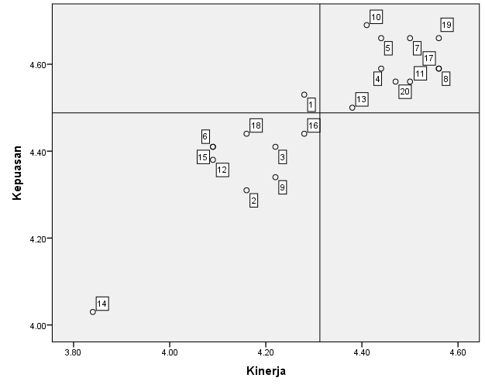
D
A
B
C

Gambar 4.1
Diagram Kartesius
- Kuadran A (Prioritas Utama)
Komponen yang berada pada kuadran A menunjukkan faktor/komponen yang dianggap memengaruhi kepuasan pengguna alat dan dianggap penting dalam menentukan kinerja alat, namun mengecewakan/tidak puas. Komponen yang termasuk dalam Kuadran A dan merupakan prioritas perbaikan yaitu item nomor 1 mengenai informasi pada media pembelajaran.
- Kuadran B (Pertahankan Prestasi)
Komponen yang terletak pada kuadran ini dianggap penting dan diharapkan sebagai faktor penunjang bagi kepuasan pengguna alat. Komponen yang berada dalam kuadran ini tidak memerlukan perbaikan karena dianggap sudah memberikan kepuasan yang tinggi pada pengguna dan kinerja alat sudah bagus. Adapun komponen yang termasuk dalam kuadran ini yaitu item nomor 4 (gambar animasi), 5 (desain tampilan media pembelajaran), 7 (kesesuaian gambar dengan materi), 8 (pemilihan warna pada media pembelajaran), 10 (kedetailan informasi yang disampaikan), 11 (informasi yang disampaikan bersifat positif), 13 (bahasa yang digunakan mudah dimengerti), 17 (informasi yang disampaikan tepat sasaran), 19 (informasi yang disampaikan terbaru/ter update), 20 (ketepatan ukuran, warna, jenis huruf).
- Kuadran C (Prioritas Rendah)
Kuadran ini mempunyai tingkat prestasi atau kinerja alat yang rendah sekaligus dianggap tidak terlalu penting dan atau terlalu diharapkan oleh pengguna sehingga tidak perlu memprioritaskan atau terlalu memberikan perhatian pada komponen-komponen tersebut. Komponen yang terletak pada kuadran ini adalah item nomor 2 (keragaman informasi menarik), 3 (teks mudah dibaca dan dipahami), 6 (interaktif), 9 (kejelasan maksud materi), 12 (kesesuaian informasi dengan tujuan pembelajaran), 14 (kemudahan untuk akses tentang kesehatan reproduksi remaja), 15 (kejelasan penyajian informasi), 16 (kemudahan memahami teori kesehatan reproduksi remaja), 18 (kesesuaian antara usia dengan materi yang dibahas.).
- Kuadran D (Berlebihan)
Kuadran D dianggap tidak terlalu penting atau terlalu diharapkan sehingga perlu mengalokasikan sumber daya yang terkait dengan komponen-komponen tersebut kepada komponen-komponen lain yang mempunyai prioritas penanganan lebih tinggi yang masih membutuhkan peningkatan. Tidak ada komponen yang termasuk pada kuadran ini.

  - Keterbatasan Penelitian
Pada penelitian ini, penulis menghadapi keterbatasan yang memengaruhi kondisi penelitian. Adapun keterbatasan penelitian tersebut yaitu:
- Penelitian ini menggunakan kuesioner sebagai instrumen penelitian. Kuesioner yang digunakan adalah kuesioner dengan pertanyaan tertutup sehingga kurang mengemukakan pendapat responden tentang kepuasan dalam menggunakan media pembelajaran berupa game kesehatan reproduksi (KEPO).
- Berdasarkan diagram kartesius dimensi konten dan kemudahan dalam game KEPO, menunjukkan masih belum terlalu mudah untuk dipahami dan digunakan, terlihat dari item nomor 2 dan 3 (konten) dan nomor 14, 15, 17 (kemudahan) yang masih berada di kuadran C (prioritas rendah) sehingga diperlukan untuk meninjau kembali item-item dalam instrumen penelitian.

BAB V
SIMPULAN DAN SARAN

Berdasarkan hasil penelitian dan pembahasan serta teori-teori yang mendukung mengenai pengaruh penggunaan game kesehatan reproduksi (KEPO) sebagai media pembelajaran terhadap kepuasan (konten, tampilan, akurasi, kemudahan, ketepatan) pada remaja, maka diperoleh kesimpulan sebagai berikut:
5.1 Simpulan Umum
- Penggunaan game kesehatan reproduksi (KEPO) berpengaruh pada kepuasan remaja dilihat dari dimensi konten game.
- Penggunaan game kesehatan reproduksi (KEPO) berpengaruh pada kepuasan remaja dilihat dari dimensi tampilan game.
- Penggunaan game kesehatan reproduksi (KEPO) berpengaruh pada kepuasan remaja dilihat dari dimensi akurasi game.
- Penggunaan game kesehatan reproduksi (KEPO) berpengaruh pada kepuasan remaja dilihat dari dimensi kemudahan game.
- Penggunaan game kesehatan reproduksi (KEPO) berpengaruh pada kepuasan remaja dilihat dari dimensi ketepatan game.
  - Simpulan Khusus
- Skor kepuasan pada dimensi konten, tampilan, akurasi, kemudahan, dan ketepatan pada kedua kelompok sebelum dan sesudah dilakukan perlakuan mempunyai persentasi kepuasan secara signifikan pada kelompok perlakuan yaitu 84%.
- Kenaikan skor kepuasan pada kedua kelompok menunjukkan Risiko Relatif sebesar 4,8, yang artinya responden yang tidak menggunakan game Kesehatan Reproduksi (KEPO) beresiko 4,8 kali lipat mengalami ketidakpuasan dibandingkan dengan responden yang menggunakan game kesehatan reproduksi (KEPO).
- Item pertanyaan pada diagram kartesius paling banyak sudah berada pada Kuadran B (pertahankn prestasi) terdapat 10 item pertanyaan, tetapi ada beberapa dimensi konten dan kemudahan pada diagram kartesius, menunjukkan masih belum terlalu mudah untuk dipahami dan digunakan, terlihat dari item nomor 2 dan 3 (konten) dan nomor 14, 15, 17 (kemudahan) yang masih berada di kuadran C (prioritas rendah), sehingga perlu diperbaiki.
  - Saran
5.2.1 Saran Teoritis
Diharapkan untuk para pemegang kebijakan di setiap instansi terkait dapat memanfaatkan perkembangan teknologi informasi dan komunikasi, untuk meningkatkan kepuasan remaja terhadap pengembangan game Kesehatan Reproduksi (KEPO), khususnya mengenai pengetahuan tentang kesehatan reproduksi remaja.
5.2.2 Saran Praktis
- Bagi Peneliti
Diharapkan peneliti bisa lebih memperbaiki dan mengembangkan game Kesehatan Reproduksi (KEPO) ini sehingga bisa dilakukan penelitian-penelitian lebih lanjut oleh peneliti lain mengenai penggunaan game kesehatan reproduksi terhadap kepuasan remaja mengenai dimensi kepuasan yang lainnya. Pada dimensi konten dan kemudahan, berdasarkan diagram kartesius untuk kinerja alatnya masih perlu diperbaiki lebih lanjut pada item-item pertanyaan yang telah dibuat pada penelitian ini.
- Bagi Orangtua
Diharapkan bisa lebih terbuka dalam memberikan pendidikan kesehatan kepada remaja dan dapat menggunakan game Kesehatan Reproduksi (KEPO) ini sebagai media pembelajaran untuk remaja.
- Bagi Institusi Pendidikan
Diharapkan pada setiap guru bisa memberikan informasi tentang kesehatan reproduksi remaja, karena materi tersebut hanya disampaikan pada beberapa mata pelajaran. Selain itu game Kesehatan Reproduksi (KEPO) ini dapat digunakan guru dalam memberikan informasi kesehatan reproduksi pada remaja.
- Bagi Tenaga Kesehatan
Game Kesehatan Reproduksi (KEPO) ini dapat dijadikan sebagai salah satu media promosi dalam memberikan informasi mengenai kesehatan reproduksi remaja.

